Guia para
Modelagem e Validação de Modelos de Dados Caixa

Versão 2.0

# CONFIDENCIAL 05

Histórico de Revisão

Data | Versão | Descrição | Autor
20/12/2021 | 1.0 | Criação da 1ª versão de Revisão/ substituição dos documentos: Guia  De Boas Práticas para Modelagem de Dados; Guia para Validação de Modelos de Dados e Tutorial modelagem de dados, por este Guia de Modelagem e Validação de Modelos de Dados Caixa, visando a adequação à realidade atual dos critérios de modelagem e validação de modelos de dados na Caixa. | SUART13
01/03/2024 | 2.0 | - Classificação das tabelas representadas nos gráficos dos modelos de dados da Caixa por tipos de tabelas.  - Inclusão do item 5.3 - Tabela Temporal e Tabela de Histórico Temporal. | SUART13

Sumário

1 OBJETIVO 8
2 APLICABILIDADE 9
3 PARTE I - CONCEITOS BÁSICOS DE MODELAGEM DE DADOS 9
3.1 Importância da Modelagem de Dados 10
3.1.1 O que é modelagem de dados 10
3.1.2 Como modelos de dados são usados na prática? 11
3.1.3 Desenvolvimento passo a passo do Modelo de Dados 12
3.1.4 Modelagem de dados evolucionária/ágil 13
3.2 A importância da Administração de Dados 13
3.2.1 A administração de dados no dia a dia 14
3.2.2 Administração de Dados e o Desenvolvimento de Sistemas 15
3.2.3 Administração de dados na gestão de qualidade 17
3.2.4 Tarefas da Administração de Dados 18
3.2.4.1 As principais funções de um Administrador de Dados (AD) 19
3.2.4.2 As principais funções de um Administrador de Banco de Dados (DBA) 19
4 PARTE II – CRITÉRIOS DE MODELAGEM DE DADOS NA CAIXA 20
4.1 DOCUMENTAÇÃO DOS OBJETOS DE MODELO DE DADOS 21
4.1.1 Conceito 21
4.1.2 Objetivos 21
4.1.3 Fatores a Considerar 21
4.1.4 O que evitar 22
4.2 DICIONARIZAÇÃO 22
4.2.1 O que um conceito deve conter 22
4.2.2 Perguntas que um conceito deve responder 23
4.3 OBJETOS DO MODELO DE DADOS 23
4.3.1 Tabelas 23
4.3.1.1 Definição 23
4.3.1.2 Nomeação 23
4.3.1.3 Descrição 24
4.3.2 Colunas 24
4.3.2.1 Definição 24
4.3.2.2 Nomeação 24
4.3.2.3 Descrição 24
4.3.2.4 Características 24
4.3.2.5 Domínio 25
4.3.3 Relacionamento (Foreign Key) 25
4.3.3.1 Definição 25
4.3.3.2 Nomeação 25
4.3.3.3 Características 25
4.3.4 Área de Interesse 26
4.3.5 Tipos de Notação 26
5 PARTE III - TIPOS DE TABELAS NO MODELO DE DADOS FÍSICO 26
5.1 tabelas negociais 27
5.1.1 Tabela Tipo/Classificadora 27
5.1.2 Tabela Associativa 28
5.1.3 Tabela Generalização e Especialização 33
5.1.4 Tabela de Estado/Situação 37
5.2 tabelas não negociais 39
5.2.1 Tabela de Histórico 40
5.2.1.1 Quando utilizar uma tabela Histórico? 41
5.2.2 Tabela de Log 44
5.2.2.1 Quando utilizar uma tabela de Log? 45
5.2.3 Tabela Auxiliar 49
5.2.4 Tabela de Carga 52
5.2.5 Tabela de Stage 57
5.2.6 Tabela Arquivo 58
5.2.7 Tabela de Parâmetro 62
5.2.8 Tabela Resumo/Total/Estatística 64
5.3 Tabela Temporal e Tabela de Histórico Temporal. 69
5.3.1 Tabela Temporal 69
5.3.1.1 Conceito 69
5.3.1.2 Estrutura 69
5.3.1.3 A tabela Temporal deve atender aos seguintes critérios: 69
5.3.2 Tabela de Histórico Temporal 70
5.3.2.1 Conceito 70
5.3.2.2 Estrutura 70
5.3.2.3 A tabela Histórico Temporal deve atender aos seguintes critérios: 70
5.3.3 Quando utilizar uma tabela Histórico Temporal 71
5.3.4 Benefícios da utilização de tabela de Histórico Temporal 71
5.3.5 Restrições para utilização de tabela Histórico Temporal 71
5.3.6 Como representar uma tabela de Histórico Temporal no Modelo de Dados 72
6 PARTE V - CRITÉRIOS DE VALIDAÇÃO DE MODELOS DE DADOS 76
6.1 Demanda de Validação de Modelo de Dados 77
6.2 Quanto aos documentos 77
6.3 No modelo de dados, deve-se verificar: 77
6.4 Validação Quanto ás Técnicas de Modelagem 77
6.4.1 São verificadas as diversas técnicas aplicadas ao modelo e se são as melhores alternativas para o contexto Modelo versus Negócio. 77
6.5 Validação Quanto a Aderência ás Regras De Negócio 78
6.5.1 Verificar se há objetos relacionados na documentação e que não foram encontrados no modelo de dados. 78
6.5.2 Verificar se há objetos que existem no modelo de dados e que não foram encontrados na documentação. 78
6.5.3 São observados também outros aspectos relativos às regras de negócio: 78
6.6 Validação Quanto a Integração e Compartilhamento de Dados 78
6.6.1 Compartilhamento com as bases corporativas (SIICO/SICLI/SIISO). 78
6.6.2 Promoção ao SIICO (atividade ADI) - este processo consiste em. 78
6.6.3 Compartilhamento entre Sistemas. 78
6.7 Validação Quanto ás Normas e Padrões 79
6.7.1 Nomeação de objetos 79
6.7.1.1 Aplicação das regras de nomeação do campo Name de Tabelas e colunas, conforme as seguintes regras: 79
6.7.1.2 Outras características a serem observadas na grafia do campo Name: 79
6.7.1.3 O Code de tabelas e colunas também deve estar grafado no singular, quando os termos estiverem grafados por extenso, ; 80
6.7.1.4 Os nomes dos objetos devem retratar o conceito implementado; 80
6.7.1.5 Os nomes dos objetos devem ser grafados preferencialmente em língua portuguesa; 80
6.7.1.6 Utilização correta das classes de colunas, segundo o Glossário de termos; 80
6.7.1.7 Verificação das check constraints e aplicação das regras de denominação; 80
6.7.1.8 Aplicação das regras de denominação das Foreign Keys; 80
6.7.1.9 Aplicação das regras de denominação das Primary Keys; 80
6.7.1.10 Definição dos Joins das Foreign Keys; 80
6.7.1.11 Criação do índice da Primary Key; 80
6.7.1.12 Definição da volumetria e percentual de crescimento (%) para tabelas com indícios de grande quantidade de registros; 80
6.7.1.13 Classificação das informações, informado pelo gestor do negócio. 80
7 ANEXOS (Não se aplica) 81
8 REFERÊNCIAS 81

OBJETIVO
O objetivo deste guia é facilitar o entendimento do assunto Modelagem de Dados e validação de modelos de dados, apresentando de forma mais detalhada as normas e regras contidas nos normativos Caixa. O detalhamento inclui, também, exemplos baseados em situações reais experimentadas pelos Administradores de Dados (AD, Caixa e terceirizados).
Este guia está dividido em três partes. A primeira parte apresenta conceitos básicos mas importantes para entendimento do processo de modelagem de dados. A segunda parte descreve os critérios para a modelagem de dados na Caixa. A terceira parte descreve os critérios para a validação dos modelagem de dados.

APLICABILIDADE
Aplica-se a todos os envolvidos nos processos de análise, desenvolvimento, modelagem, validação de modelos de dados e criação de banco de dados utilizados no ambiente tecnológico da Caixa.

PARTE I - CONCEITOS BÁSICOS DE MODELAGEM DE DADOS
O objetivo neste capítulo é dar uma visão, ou permitir uma revisão ao leitor, sobre a importância da modelagem de dados na implementação de bancos de dados e desenvolvimento de sistemas (aplicativos) de maior qualidade, confiabilidade e que atenda às reais expectativas do usuário. E, neste contexto, ressaltar a importância, as principais responsabilidades e os papéis fundamentais do Administrador de Dados (AD) para as organizações.

Importância da Modelagem de Dados
Modelagem de sistemas, tanto a nível funcional quanto de dados, é um requisito fundamental para a obtenção de produtos de software de maior qualidade e confiabilidade. Entretanto, percebe-se que cada vez menos profissionais têm dado a atenção devida ao processo de construção de modelos de suas aplicações. Isso provavelmente se deve às pressões por sistemas em prazos cada vez mais curtos e com menores custos de produção mas, por outro lado, acaba por prejudicar – e muito – o entendimento correto do problema e, consequentemente, a construção do sistema que atenda às reais expectativas do usuário. Esta situação muitas vezes leva a sistemas de baixa qualidade, com elevada necessidade de modificação e de difícil manutenção.
Embora tenha um papel importante no desenvolvimento de sistemas, não é objetivo tratar de modelagem funcional neste documento.

O que é modelagem de dados
É uma técnica de modelagem que permite a construção de um modelo gráfico, que representa as coisas, ou eventos, do mundo real, que são significativas para uma organização e o relacionamento entre elas. O resultado é um modelo de dados que retrata a estrutura fundamental dos dados da empresa, que depois será refletida na estrutura do banco de dados criado para lhe dar sustentação.
De outra forma, um modelo é a representação abstrata de um sistema real, com o qual se pode explicar o seu comportamento, em seu todo ou em partes. Através do modelo podemos representar, perceber e entender os objetos do mundo real.
Objetivos do Modelo de Dados:
- Representar um ambiente observado;
- Servir de instrumento para a comunicação;
- Documentar e Normalizar;
- Fornecer o processo de verificação e validação buscando qualidade, objetividade, precisão e concisão;
- Observar aspectos de relacionamento entre objetos;
- A criação de um modelo de dados deve voltar a atenção dos modeladores para as coisas mais fundamentais à natureza da organização;
- Os modelos de dados só têm utilidade quando são utilizados como base para a elaboração de sistemas reais que resultarão em valor para a organização.

Ao projetar um sistema de informação deve-se elaborar, inicialmente, um modelo que represente a realidade. Partindo dele, a complexidade do mundo real e seguindo por refinamentos sucessivos ( top down ) , o processo de modelagem atravessa diversas fases denominadas Níveis de Abstração. Esses níveis de abstração representam as diferentes visões que um modelador pode obter de uma realidade, à medida que avança no processo de modelagem com o objetivo de implantar um sistema.
Com a disseminação dos primeiros SGBD´s , houve uma grande preocupação com o estabelecimento de padrões que pudessem regrar este novo ambiente. Assim surgiu o conceito de Schema, que é o conjunto de parâmetros e especificações para mapeamento das estruturas de dados, incluindo aspectos conceituais, lógicos e físicos. Estes aspectos são abordados em diferentes níveis do schema, com o objetivo de tornar possível a implementação física do banco de dados em qualquer SGBD. Isso possibilita que um mesmo modelo lógico de dados, seja implementado em qualquer banco de dados, sem exigir transformações no modelo de dados original.

Como modelos de dados são usados na prática?
O que define como utilizar um modelo de dados na prática é o nível de abstração dos objetos do mundo real que se quer representar.
Existem três tipos básicos de modelos de dados:
- Modelo Conceitual: Os objetos, suas características e relacionamentos têm a representação fiel ao ambiente observado, independente de qualquer limitação imposta por tecnologia e técnicas de implementação. É o modelo utilizado para o nível de conversação, entendimento, transmissão, validação de conceitos, mapeamento de ambiente e etc., sendo o mais adequado para o envolvimento do usuário no projeto. Nesse nível devem ser ignorados quaisquer particularidades de implementação.
- Modelo Lógico: Os objetos, suas características e relacionamentos têm a representação de acordo com as regras de implementação da arquitetura de Banco de Dados (relacional, hierárquico, etc.) e limites impostos por algum tipo de tecnologia. Entretanto, esse modelo é independente dos dispositivos ou meios de armazenamento físico das estruturas de dados por ele definidas. Aspectos como chave de acesso, chaves primárias, item repetitivo, normalização e integridade referencial devem ser observados. A obtenção de um modelo lógico se dará pela aplicação de regras de derivação sobre um modelo conceitual já construído.
- Modelo Físico: A representação dos objetos é feita sob o foco do nível físico de implementação das entidades e seus relacionamentos. Cada SGBD diferente poderá definir um modo diferente de implementação física das características e recursos necessários para o armazenamento e manipulação das estruturas de dados.
Insumos do projeto físico:
  - modelo lógico de dados;
- modelo físico não pode contrariar as regras de negócio expressas no modelo lógico.
  - análise de acesso aos dados;
- deve ser feita, ao menos, para os processos frequentes, críticos ou complexos;
- pode indicar necessidade de estruturas físicas diferentes da implementação direta do modelo lógico.
  - para cada processo.
- exame dos dados necessários para atender aos requisitos funcionais;
- levantamento da performance necessária para atender aos requisitos não funcionais.

Desenvolvimento passo a passo do Modelo de Dados
Para construção de modelos de dados deve-se partir de um visão geral em um diagrama de entidades (que agrupam itens de dados) e os relacionamentos entre essas entidades até o detalhamento de seus atributos, passando pela etapa de normalização.
1º Passo
- Conforme a engenharia da informação, o primeiro passo é criar uma visão geral gerencial dos dados;
- Nesta fase inicial, não existe a tentativa de identificar atributos e normalizar os dados ou detectar variações sutis nas entidades;
- A prioridade inicial é uma visão geral dos dados ao longo de toda a organização (ou sistema).
2º Passo
- No segundo passo detalhes dos atributos são incluídos e cria-se um modelo normalizado;
- Esse modelo é normalmente criado para uma área de negócio (ou funcionalidade) de cada vez.
3º Passo
- Quando uma entidade é analisada nesta fase, ela pode já ter sido modelada detalhadamente em outra área de negócio;
- Pode haver representações conflitantes de atributos;
- Cabe ao Administrador de Dados (AD) resolver esses conflitos à modelo corporativo.

Modelagem de dados evolucionária/ágil
Modelagem de dados evolucionária é a modelagem de dados realizada de forma incremental. Modelagem de dados ágil é a modelagem de dados evolucionária feita de forma colaborativa.

A importância da Administração de Dados
No início da década de 70, a figura do administrador de dados era uma das mais importantes dentro de uma organização. Tudo passava pela verificação e aprovação do administrador de dados. Se houvesse uma reunião da alta direção para tratar de metas para o próximo ano, como grande conhecedor do negócio da organização seguramente o AD estaria presente para melhor planejar a organização dos dados para desta forma auxiliar a gestão do negócio. Depois, com o surgimento e a explosão dos SGBD’s as empresas de forma geral começaram a ver o papel do AD como mais uma das atribuições do DBA, profissional treinado e especializado para atuar com estes sistemas, porém de forma geral, sem grande conhecimento a respeito das regras de negócio da organização. Mentalidade que foi sendo enraizada pelo mercado de tecnologia, que de forma geral está mais interessado em vender a última versão de seu produto e servidores com maior capacidade de armazenamento do que com a informação e o negócio das organizações.

Com isto as organizações têm cada vez mais gastos com sistemas que acabam por não gerar informações claras e concisas, para os usuários os sistemas nunca funcionam, para os executivos as informações para tomada de decisão, dificilmente são claras e/ou consistentes; os desenvolvedores e DBA’s se transformam em bombeiros, sempre correndo atrás para apagar os constantes incêndios, fazendo com que a T.I. seja vista apenas como uma área de gastos dentro da organização.

Por que a figura do AD ajudaria a mudar esta realidade?

Basta entendermos a administração de dados como recurso estratégico dentro da empresa, bem como suas atribuições, que responderemos facilmente esta pergunta.

Cabe à administração de dados:

- Conhecer o negócio da empresa de forma, a saber, os departamentos que utilizam os dados, considerando o nível de acesso que cada um terá do dado;
- Modelar os dados corporativamente;
- Respeitar as múltiplas visões e utilizações de um mesmo dado;
- Disponibilizar os dados de forma organizada;
- Compartilhar os dados evitando redundância;
- Servir como base para a construção de sistemas de informações flexíveis, integrados e eficientes.

A administração de dados em uma organização deve ter uma ampla atuação, caminhando sempre ao lado da área de negócio. Deve, por exemplo, participar do planejamento estratégico junto à direção da organização, o que permite, por exemplo, detectar, as necessidades de informações futuras e desta forma melhor planejar as bases de dados para atender aos negócios da organização.

Ao AD cabe a tarefa de identificar, descrever (documentar) e modelar (estruturar) os dados-chave a serem armazenados e gerenciados (manipulados), além de cuidar das adaptações impostas pelas restrições dos SGBD’s adotados e dos aspectos de desempenho e segurança lógica dos dados. Já ao DBA cabe o papel de conhecer as peculiaridades de funcionamento e operação do SGBD adotado para garantir a implementação de tudo o que foi levantado e especificado pelo administrador de dados, implementando fisicamente e garantindo a segurança física dos dados.

O problema da gestão de dados nas organizações é amplo e de extrema importância. E girando em torno deste assunto está a questão do alinhamento estratégico da T.I. aos negócios da organização. Por isso, mais cedo do que se pensa, a administração de dados terá de regressar à pauta do dia, ou então, as empresas continuarão gastando milhões para obter resultados medíocres. E como sabemos, os tempos atuais não são favoráveis ao desperdício.

Logo, ao trazermos a gestão de dados para o primeiro plano, a nova administração de dados deverá ser uma mudança determinante nos métodos de gestão das organizações, alinhando a estratégia de T.I. ao negócio, sendo integrada nas estratégias globais da organização, obtendo desta forma uma economia de milhares de dólares e principalmente resultados mais satisfatórios para os usuários e a alta direção.

A administração de dados no dia a dia
A Administração de Dados tem por característica principal atuar na fase de desenvolvimento das soluções de sistemas das empresas como uma equipe centralizadora e muitas vezes considerada como burocrática para o atendimento das necessidades dos gestores de negócio. Este é um processo que tem como responsabilidade manter a aderência das estruturas de armazenamento de dados das soluções com as necessidades de negócio, este processo deve considerar as necessidades de negócio, mas principalmente deve presar por aplicar as boas práticas na gestão das estruturas de dados.

Os principais direcionados de arquitetura, modelagem de dados, armazenamento e administração dos bancos de dados, segurança e acesso das informações podem ser aplicados de forma empírica ou através de direcionadores estruturados em frameworks de governança e gestão de dados, estes frameworks trazem boas práticas que são a compilação de diversas iniciativas de implementações e de direcionadores de teóricos experientes no assunto.

Em síntese a Administração de Dados tem por principais responsabilidades o gerenciamento efetivo dos modelos de dados, e este gerenciamento deve inicialmente garantir os processos básicos para a atividade de modelagem, que são:
- Definição dos padrões, regras e normas de modelagem de dados;
- Manutenção do glossário de termos de negócio;
- Manutenção dos modelos de dados (lógico/físico);
- Homologação da qualidade dos modelos de dados;
- Sustentação dos processos de análises de impacto nas mudanças de TI.

Estas atividades sugeridas devem ser direcionadas e implantadas nas corporações conforme os direcionamentos estratégicos das equipes de tecnologia da informação, mas sem esquecer que para atender efetivamente o conceito de administração dos modelos de dados, todas as responsabilidades da disciplina devem ser contempladas no processo de construção das aplicações, mesmo que com uma descentralização nas responsabilidades pelas tarefas básicas.

Administração de Dados e o Desenvolvimento de Sistemas
Independentemente do estilo da empresa, as mudanças no contexto de negócio surgem de forma constante e muitas vezes sem previsibilidade, mesmo assim estas mudanças são conduzidas nas áreas de Tecnologia da Informação das corporações devendo satisfazer as necessidades do negócio através da construção ou manutenção das aplicações.
Atualmente os ambientes corporativos mostram-se altamente complexos, dinâmicos e competitivos, onde várias transformações ocorrem quando o assunto é desenvolvimento de sistemas. Nestes ambientes onde muitas vezes o desenvolvimento é feito de maneira projetizada, seguindo metodologias tradicionais consolidadas no mercado, tais como os modelos Cascata (Waterfall), Prototipagem Evolutiva, RUP, entre outras, ou em algumas iniciativas conciliando com as metodologias ágeis (Scrum, XP, etc.), a influência da Administração de Dados com uma visão corporativa tende a gerar conflitos e empecilhos para o andamento das entregas das implementações de software. Por isto a Administração de Dados é conhecida como mais um processo oneroso e que gera atrasos e gargalos no andamento do fluxo de desenvolvimento das soluções.
A Administração de dados é responsável por desenvolver e administrar de modo centralizado as estratégias, procedimentos e práticas para o processo de gerência dos recursos de dados e aplicativos, incluindo planos para sua definição, padronização, organização, proteção e utilização.
Segundo o DMBOK (Corpo de Conhecimento em Gerenciamento de Dados), a Administração de Dados, conhecida como Desenvolvimento de Dados tem como definição “Projetar, implementar, e manter soluções para atender as necessidades de dados da organização”.
Como principais funções uma área de Administração de Dados tem por objetivos:
- Definir as regras, padrões e princípios da Administração de Dados;
- Elaborar, propor e manter os modelos de dados;
- Prezar pela qualidade dos modelos de dados;
- Avaliar os modelos desenvolvidos para equipes de desenvolvimento;
- Apoiar a construção dos modelos conceituais, lógicos e físicos;
- Gerenciar os Glossários de Termos e Naturezas.
A Administração de Dados por vezes implantada nas empresas de forma centralizada deve prezar, além de garantir o uso de padrões na modelagem dos sistemas, pela aderência dos modelos de dados das aplicações com o modelo de dados corporativo, que rege e disponibiliza as principais fontes de dados para a implementação e a integração das aplicações da corporação.
Esta responsabilidade deve ser aplicada em todas as frentes de desenvolvimento, o que muitas vezes afeta o planejamento das entregas de manutenção dos modelos, e faz com que isto vire uma tarefa extremamente crítica e complexa de ser gerenciada. Esta complexidade torna as liberações dos artefatos de manipulação dos objetos de banco de dados uma arte no planejamento e controle das versões dos modelos versus entregas das aplicações.
Além de garantir que as mudanças nas aplicações sejam versionadas e atendam às necessidades das entregas de novos projetos a equipe administradores de dados tende a se situar na empresa de forma centralizada, pois sem esta centralização e sem uma governança adequada, os projetos e as manutenções de sustentação das aplicações incorrem sérios riscos de conflitos nas versões.
O formato estruturado e metodológico dos processos de Administração de Dados além de coincidir com os processos das metodologias de gerenciamento de projetos, afeta o planejamento e o andamento das entregas das iniciativas. Pois as mudanças de manutenções corretivas nas aplicações que já estão em ambiente produtivo e/ou as mudanças ocasionadas pela sustentação das entregas dos próprios projetos conflitam e ocasionam novos pontos de mudanças nas entregas já planejadas pelas demandas em desenvolvimento.
Muitas iniciativas de estruturação dos processos de administração de dados dentro das corporações foram idealizados pensando em atender as entregas dos produtos de modelagem de dados e não em como mitigar os problemas e os impactos no desenvolvimento de sistemas em ambientes projetizados. Estas propostas projetam a inserção de processos estruturados de gerenciamentos de modelos de dados nas estruturas de desenvolvimento, mas não contemplam as estruturas de projetos concomitantes que na grande maioria das empresas é uma realidade e um grande desafio para os gestores de tecnologia e de projetos.
Pensando em auxiliar a minimizar alguns dos problemas apresentados pela interferência da Administração de Dados juntos a gestão dos projetos de desenvolvimentos, algumas possibilidades no convívio harmônico entre a modelagem de sustentação de sistemas e a modelagem de projetos, podem ser utilizadas, são elas:
- a descentralização do grupo de modelagem das aplicações, pois devem ser mantidas as decisões corporativas de forma centralizada, deixando para os grupos descentralizados somente as decisões específicas de cada produto;
- a implantação de um grupo de direcionadores de modelagem de dados (arquitetos de dados), que devem acompanhar as definições de negócios das aplicações e utilizar o modelo de dados corporativo para insumo dos direcionadores de desenvolvimento;
- a flexibilização nos processos de AD com a adoção de modelos departamentais que integrem as principais informações de forma única, prezando assim pelo conceito primordial da Administração de Dados a não redundância das informações nas diversas aplicações.
O importante na condução do gerenciamento de desenvolvimento de sistemas que presam pela centralização de administração de dados é o bom censo no planejamento das entregas de projetos com manutenções de sistemas que afetem as estruturas de bases de dados. Este bom senso é adquirido envolvendo constantemente o Administrador de Dados no planejamento e na execução dos processos de desenvolvimento das aplicações.
Em suma, para a implantação de uma equipe de Administração de Dados nas empresas não existe um modelo ou um formato padronizado de atuação, a decisão do envolvimento desta equipe no desenvolvimento das soluções deve ser uma prática adquirida e definida conforme as diretrizes, características e experiências da empresa.

Administração de dados na gestão de qualidade
Outro papel fundamental do administrador de dados é como auxiliar no processo de gestão de qualidade.

A atenção para as questões da qualidade como um todo, surgiu primeiramente no setor industrial, através da adoção de medidas para diminuir o número de peças e produtos defeituosos, e estendeu-se a outros setores e processos de uma organização chegando finalmente à T.I.

Como sabemos a gestão da qualidade em tecnologia da informação engloba um conjunto de atividades de planejamento, desenvolvimento e garantia da qualidade de serviços e softwares, adotadas por uma organização visando proporcionar aos usuários dos sistemas, os serviços e softwares que realmente atendam suas necessidades, diminuindo o custo, evitando retrabalho e principalmente atendendo as reais necessidades da organização.

O paradigma da qualidade global estabelece uma ruptura com as práticas anteriores visto que desloca o ataque aos problemas da não-qualidade, da inspeção e correção de produtos finais, para a melhoria dos processos internos. Desta forma, a qualidade deixa de significar apenas a simples ausência de defeitos para se tornar, principalmente o valor acrescentado aos produtos e serviços oferecidos ao cliente final.

Como já discutimos anteriormente, uma das principais atribuições da administração de dados é garantir a qualidade e a confiabilidade dos dados corporativos. Para desta maneira, proporcionar condições de satisfação das necessidades de informação, enquadrada na estratégia da organização, com níveis de qualidade e acessos adequados e controlados a cada setor da organização.

Dirigir uma organização de forma a assegurar a qualidade global das suas atividades requer informações confiáveis, atualizadas e oportunas e, processos de provisionamento, produção e distribuição de dados cuja qualidade não ofereça dúvidas. Portanto não se pode desassociar a gestão de qualidade global de uma empresa, da administração de dados.

Tarefas da Administração de Dados
As tarefas normalmente atribuídas aos administradores de dados podem ser classificadas em função do momento em que são aplicadas: durante o processo de concepção do banco de dados (tarefas estáticas) ou já quando o banco de dados está operacional (tarefas dinâmicas).

Como visto anteriormente, o processo de análise e definição do sistema é realizado pelo Administrador de Dados (AD), que determina o escopo e aplicabilidade do sistema e executa o processo de abstração do mundo real para o sistema de informação a ser construído. Nesse processo é feita a modelagem conceitual do banco de dados a partir de um levantamento das necessidades e especificações da aplicação, modelagem esta complementada pelas regras de manutenção de integridade específicas ao negócio.

Além disso, o AD tem o papel fundamental de definir padrões de nomes para as variáveis definidas para o problema, de acordo com a política implementada na empresa e devido a existência de outros sistemas. Isto implica na necessidade do conhecimento das diversas aplicações coorporativas, com a previsão de comparações de itens semanticamente idênticos que não devem estar codificados diferentemente. Já com o banco de dados em operação, o AD deve determinar como deve ser realizada a incorporação de dados ao banco e também a manutenção dos dados e respectivos metadados.

Em um ambiente distribuído, é natural que co-existam vários ADs e DBAs em consequência dos diferentes sistemas existentes. Isto dificulta o processo de padronização de conceitos e nomes, visto que os dados estão particionados e os modelos utilizados seguiram particularidades relativas a cada caso.

Assim, surge a proposta de um grupo de administração de dados para a discussão e normalização dos dados para a empresa como um todo, com metodologias e técnicas elaboradas e adaptadas às necessidades especificas da aplicação, dúvidas e divergências solucionadas e novos procedimentos encaminhados em comum acordo e atendendo as especificidades da empresa como um todo.

Entretanto, é importante que a administração de dados seja prioritariamente realizada localmente a cada banco de dados, deixando para o comitê de administração de dados apenas questões pendentes que, na pior das hipóteses, não têm um tratamento uniforme, mas que podem ser resolvidas por consenso. Os sistemas de informação mais recentes contemplam ferramentas de auxílio tanto para o DBA como para o AD. Neste último caso é importante que o sistema contenha o maior conjunto de controles possível quanto às restrições de integridade, principalmente quanto ao processo de incorporação de dados por parte dos diversos usuários autorizados para tal.

Enquanto, que para as tarefas dinâmicas é perfeitamente viável que se realize o controle da qualidade das informações sob forma de um programa de computador, para as tarefas estáticas o que existe normalmente é um conjunto de técnicas e metodologias bem definidos, utilizado de maneira rigorosa e respeitando-se certos padrões convencionados na empresa. Porém, é possível que a modelagem conceitual seja ajudada por ferramentas CASE, que facilitem, inclusive, o posterior mapeamento do modelo conceitual para o modelo lógico. Aqui cabe observar que, em muitas experiências práticas de administração de dados, o referido mapeamento também é feito pelo AD, em conjunto com o DBA, quando for necessário.

Uma das tarefas mais complexas de um AD é a de compatibilizar conceitos de áreas em princípio distintas. A interpretação dada a um conceito pode determinar variáveis importantes para alguns bancos de dados e para outros não. Isso pode acarretar problemas sérios de comparabilidade entre dados, sobre vários conjuntos de informações diversos ou mesmo entre as duas ou mais instâncias de um mesmo conjunto de atributos definido. A padronização de nomes não é, então, um mero formalismo com regras de derivação das variáveis mas sim um processo de interpretação de conceitos e definição de variáveis que leva em consideração aspectos relevantes para a empresa como um todo. Esse padrão vem restringir o processo de incorporação de dados ao banco, visando a manutenção das normas especificadas para todos os sistemas.

As principais funções de um Administrador de Dados (AD)
- Definir regras, padrões e princípios da Administração de Dados;
- Elaborar, propor e manter os modelos de dados;
- Prezar pela qualidade dos modelos de dados;
- Avaliar os modelos desenvolvidos pelas equipes de desenvolvimento;
- Apoiar a construção dos modelos conceituais, lógicos e físicos;
- Gerenciar os Glossários de Termos e Naturezas;
- Atuar na fase inicial de desenvolvimento de sistemas;
- Garantir a aderência das estruturas de armazenamento de dados com as necessidades de negócio, entre outras.

As principais funções de um Administrador de Banco de Dados (DBA)
- Definição do esquema – a criação do esquema original do banco de dados:
- Definição da estrutura de armazenamento e do método de acesso – a criação de estruturas apropriadas de armazenamento e métodos de acesso;
- Modificação da organização física e do esquema – a modificação do esquema do banco de dados ou a descrição da organização do armazenamento físico;
- Concessão de autorização para acesso a dados – a concessão de diferentes tipos de autorização para acesso a dados aos vários usuários do banco de dados;
- Especificação de restrições de integridade – Estas restrições são mantidas em uma estrutura especial do sistema que é consultada pelo gerenciador de banco de dados sempre que uma atualização acontece no sistema.

PARTE II – CRITÉRIOS DE MODELAGEM DE DADOS NA CAIXA

O objetivo é apresentar os critérios de modelagem de dados para que todos os ADs (modeladores) que atuam no processo de modelagem na Caixa, seja em modelos novos ou manutenção (corretiva/evolutiva) de modelos existentes, possam desenvolver modelos aderentes aos padrões de modelagem, requisitos de negócio e requisitos de banco de dados. Os critérios de modelagem incluem os descritos neste documento e os definidos em outros documentos referenciados no ppds.caixa.

No Capítulo I, item 3.1.2 c), o modelo de dados lógico é apresentado como o principal insumo para a construção do modelo físico, e este não pode contrariar as regras de negócio expressas naquele modelo.

Como na Caixa é utilizado apenas modelos de dados físico, a representação dos objetos deverá ser feita com foco nos requisitos de banco de dados, ou seja, tabelas, colunas e Foreign Key, Índices, etc.

Mas a definição, nomeação, descrição e outras caracterizações dos objetos deverão ser feitas com foco na visão logica, ou seja, com base nos requisitos, casos de uso, regras de negócio, documento de interface, histórias de usuários, normativos externos e informações passadas pelos gestores do negócio.

DOCUMENTAÇÃO DOS OBJETOS DE MODELO DE DADOS
A representação gráfica e denominação dos objetos que compõem um modelo de dados não são suficientes para traduzir todos os conceitos do negócio. Por este motivo é necessária a documentação.

A seguir os critérios que devem ser observados para uma boa documentação dos objetos do modelo de dados.

Conceito
Registro detalhado dos conceitos que compõem um universo pré-definido.

Objetivos
- Registrar e padronizar conceitos;
- Aumentar a fidelidade ao negócio na interpretação dos conceitos.

Fatores a Considerar
- Clareza;
- Objetividade;
- Respeito às regras vigentes (Normativos negociais);
- Respeito à terminologia do negócio;
- Respeito às normas da língua portuguesa;
- Citar exemplos.

O que evitar
- Ambiguidade;
- Sintetizar demais;
- Permitir inferência;
- Distorcer o sentido dos termos.

DICIONARIZAÇÃO
- Nenhum modelo é suficientemente claro se não for acompanhado de uma definição formal dos elementos;
- Conceitos que possam parecer triviais a quem está modelando não serão do mesmo modo triviais a outras pessoas que não tenham o conhecimento prévio do assunto tratado;
- Assumir que um conceito é trivial e não precisa ser detalhado é assumir os riscos de futuras interpretações equivocadas;
- O estabelecimento de definições completas e inequívocas é extremamente importante.

O que um conceito deve conter
- Regras nas quais os elementos conceituados se encaixam;
- Exceções as regras, quando aplicáveis;
- Exemplos ilustrativos;
- Correlação entre conceitos;
- Qualquer outro tipo de informação que contribua para a compreensão.

Perguntas que um conceito deve responder
- O que é o objeto?
- O que faz o objeto?
- Para que serve?
- O que engloba essa categoria de objeto?
- O que está excluído dessa categoria?
- Quando alguém ou algo passa a ser, ou deixa de ser, um objeto desse tipo?
- Sua permanência nessa categoria é imutável?

OBJETOS DO MODELO DE DADOS

Tabelas

Definição
- É um conjunto de objetos que têm características e relacionamentos comuns, que tem significado próprio, identificável e sobre o qual o negócio precisa manter informações;
- É importante ressaltar que algumas literaturas denominam o conjunto de objetos (coisas/eventos) do mundo real como ENTIDADE ou TIPO de ENTIDADE e cada instância da entidade como OCORRÊNCIA. Aqui deve ser entendido como TABELA ou TIPO de TABELA e cada instância da tabela como REGISTRO.

Nomeação
- A nomeação da tabela deverá ocorrer sempre no singular, masculino e por extenso;
- Utilizar um nome que seja de conhecimento do usuário e significativo para o negócio;
- A nomeação deve ser única no Modelo de Dados;
- O tamanho destinado a esta nomeação depende da padronização instituída em cada empresa. Muitas vezes está associada à ferramenta de Modelagem de Dados utilizada.

Descrição
- Cada tabela necessita ser conceituada, de forma clara e precisa;
- Sua descrição deverá ser capaz de possibilitar um completo entendimento do conceito que ele procura transmitir;
- Deve indicar claramente os objetos que fazem parte da tabela.

Colunas

Definição
- São elementos de dados que conferem identificação e qualificação aos objetos (de entidade e relacionamento);
- Não são ocorrências da Entidade mas sim propriedades inerentes a todas as ocorrências;
- Qualificam, identificam, quantificam ou expressam o estado
de uma entidade.

Nomeação
- Utilizar um nome que seja de conhecimento do usuário e significativo para o negócio.
- Esta nomeação deve ser única no Modelo de Dados;
- A nomeação do atributo deverá ocorrer no SINGULAR;
- As regras destinadas a esta nomeação dependem da padronização instituída na Caixa;
- Em relação ao tamanho, muitas vezes está associada à ferramenta de Modelagem de Dados;
- Toda nomeação de atributo deve ser precedida de uma CLASSE DE COLUNA que consiste em caracterizar o tipo de domínio identificado.

Descrição
- Cada coluna necessita ser conceituado, de forma clara e precisa;

- ua descrição deverá ser capaz de possibilitar um completo entendimento do conceito que procura transmitir e não pode estar restrito à sua nomeação;
- Uma boa prática é a inclusão de exemplos. Os exemplos não dispensam a necessidade de descrição, entretanto auxiliam o seu entendimento.

Características
Os atributos podem ser estabelecidos segundo os seguintes princípios:
- Identificação;
- Conexão ou Relacionamento;
- Descritivos;
- Classificação;
- Domínio.

Domínio
- Define os valores possíveis de uma coluna em uma tabela, restringindo seu conteúdo;
- Usado para identificar colunas onde seu conjunto de valores é fixo.
Exemplos de domínios com valores fixos:
- SEXO (‘M’ e ‘F’)
- TIPO_CONTRIBUINTE (‘F’ e ‘J’)
- SITUACAO_QUITACAO (‘S’ e ‘N’)

Relacionamento (Foreign Key)

Definição
- Um relacionamento é uma ligação lógica entre duas entidades;
- É uma estrutura que indica as associações entre elementos do conjunto de uma entidade e elementos do conjunto de outra;
- Cada associação representa uma ligação entre a ocorrência de uma entidade com ocorrências de outra;
- É composto de duas associações: A de ida e a de volta;
- Os relacionamentos traduzem as regras de negócio;
- Através dos relacionamos podemos estabelecer caminhos de navegação pelo Modelo de Dados e estabelecer rotas de acesso;

Nomeação
- Os relacionamentos são caracterizados através de um VERBO. Pode ser utilizado o VERBO na voz ativa e passiva para estabelecer esta conexão. Eventualmente são utilizadas locuções verbais para estabelecer estas conexões;
- Deverão ser utilizados verbos ou locuções verbais que refletirão exatamente as regras de negócio definidas.

Características
Os relacionamentos podem ser caracterizados de acordo com os seguintes aspectos:
- Cardinalidade;
- Opcionalidade;
- Grau.

Área de Interesse
- Representa um conjunto de entidades que tem significado único para o negócio e pode receber também a denominação PACKAGE ou AGREGAÇÃO;
- A utilização da Área de Interesse visa apenas facilitar a leitura do Modelo, proporcionando-nos uma identificação imediata das entidades associadas;
- Cada entidade pertencerá a uma única Área de Interesse;
- A nomeação de uma Área de Interesse deverá ocorrer sempre no PLURAL.

Tipos de Notação
O tipo de notação utilizado nos modelos Caixa é o Conceitual (Pé de galinha).

PARTE III - TIPOS DE TABELAS NO MODELO DE DADOS FÍSICO
Modelos de dados são representados por vários tipos de tabelas, negociais e não negociais ou tabelas de apoio, caracterizadas de acordo com às necessidades do negócio e/ou para atender às necessidades de performance.

A identificação do tipo de uma tabela é definida considerando o objetivo no contexto do negócio, sua finalidade e necessidades físicas do banco de dados para um bom desempenho no processamento do sistema.

Uma vez identificado o tipo da tabela, ela deverá ser classificada conforme os grupos definidos nos itens 5.1 e 5.2 abaixo.

A classificação das tabelas ajudará o AD modelador ou o AD validador no processo de modelagem e/ou validação de modelo de dados, e tem como propósito os seguintes objetivos:
- Normalizar e padronizar o uso de tabelas, conforme o tipo;
- Utilizar nomenclatura (ou sintaxe) definida para cada tipo de tabela;
- Definir estrutura de tabelas e colunas identificadoras de acordo com o detalhamento apresentado, conforme exemplos ilustrativos baseados em situações reais representadas nos modelos de dados;
- Apresentar uma descrição (Comment) clara e objetiva, com informações complementares necessárias e suficientes para ajudar na identificação de tabelas de acordo com o tipo;
- Desenvolver modelos aderentes aos padrões de modelagem, requisitos de negócio e requisitos de banco de dados, promovendo melhorias nos objetos e, consequentemente, melhoria contínua nos modelos dados;
- Minimizar conflitos de entendimentos dos usuários sobre os vários tipos de tabelas apresentadas nos modelos de dados da Caixa.

tabelas negociais
As tabelas negociais ou transacionais são aquelas que representam o negócio.

Tabela Tipo/Classificadora
Toda tabela de Tipo/Classificadora opera segundo duas ou mais propriedades do objeto que está sendo classificado.

A tabela Tipo/Classificadora deve atender aos seguintes critérios:

- Sua definição se baseia na classificação do objeto; e
- A tabela é referenciada em múltiplas funções, processos, áreas de negócio da CAIXA e/ou visões particulares dos sistemas e seu conceito permanece estável.

O nome da tabela tem a seguinte sintaxe:
Name: TIPO_[Name Tabela que está sendo qualificada]

Code: XXXTBNNN_TIPO_[Code que está sendo qualificada]

XXX – Owner do sistema

NNN - Sequencial “001” a “999” e “AAA” a “ZZZ” identificador da tabela
- Opcionalmente, o primeiro “N” é usado para indicar a área de interesse do modelo de dados da qual a tabela deriva.

Exemplo:
Visão Lógica
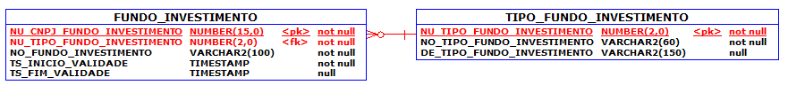

Visão Física
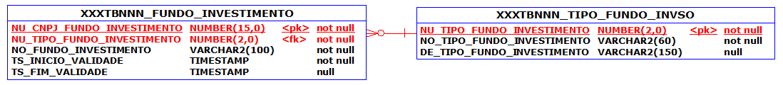

Detalhamento
A tabela XXXTBNNN_TIPO_FUNDO_INVSO é a tabela de Tipo, ou seja, possui os domínios que tipifica ou caracteriza o tipo de registro da tabela XXXTBNNN_FUNDO_INVESTIMENTO.

No campo Comentário (Comment) das tabelas deve constar informações complementares, necessárias e suficientes, para ajudar na identificação, como por exemplo:

Comentário da tabela XXXTBNNN_TIPO_FUNDO_INVSO:
“Tipos de Fundos de Investimentos e sociedades de contas da CAIXA, para transmissão a Receita Federal do Brasil, sob o evento R-1050.

Exemplos:
1 - Fundos de investimentos
2 - Fundos de investimentos imobiliários
3 - Clubes de investimentos
4 - Sociedades de contas de participação”

Tabela Associativa
A tabela associativa é a representação de um relacionamento m:m (ou m:n).

A tabela Associativa deve atender aos seguintes critérios:
- As colunas oriundas das tabelas associadas devem compor a chave (PK) da tabela Associativa;
- A descrição da tabela associativa deve conter o conceito da associação por ela representada (o que é e pra que serve), bem como os papeis das tabelas que a compõem. Deve, ainda, conter exemplos que facilitem o entendimento do conceito;
- As colunas relativas às chaves estrangeiras devem descrever em que contexto estas se inserem na associação;
- Sugere-se usar termos que facilitem a identificação das outras tabelas envolvidas no contexto em que a tabela conceituada se insere;
- Se a descrição da tabela for bastante completa, a descrição das colunas pode ser simplificada;
- A nomenclatura da tabela, vem da mescla dos nomes das tabelas associadas, ou seja, tabela A por Tabela B ou vice-versa, o nome que melhor representa a tabela no contexto do negócio;
- Muitas das vezes, as tabelas associativas têm nomes óbvios, pois ocorrem no mundo real.

Por exemplo:
A tabela associativa do relacionamento disciplinas e alunos, objetivando o lançamento de notas, pode ser chamada de avaliação de aluno por disciplina. Deve-se sempre procurar pelo nome adequado, pois esse irá melhorar a clareza do modelo de dados e, consequentemente, o entendimento das regras de negócio.

O nome da tabela tem a seguinte sintaxe:

Name: [Name que melhor representa a tabela associativa considerando os critérios descritos acima que estão sendo qualificados]

Code: XXXTBNNN_[Code do Name que melhor representa a tabela associativa]

Exemplo 1:
Visão Lógica
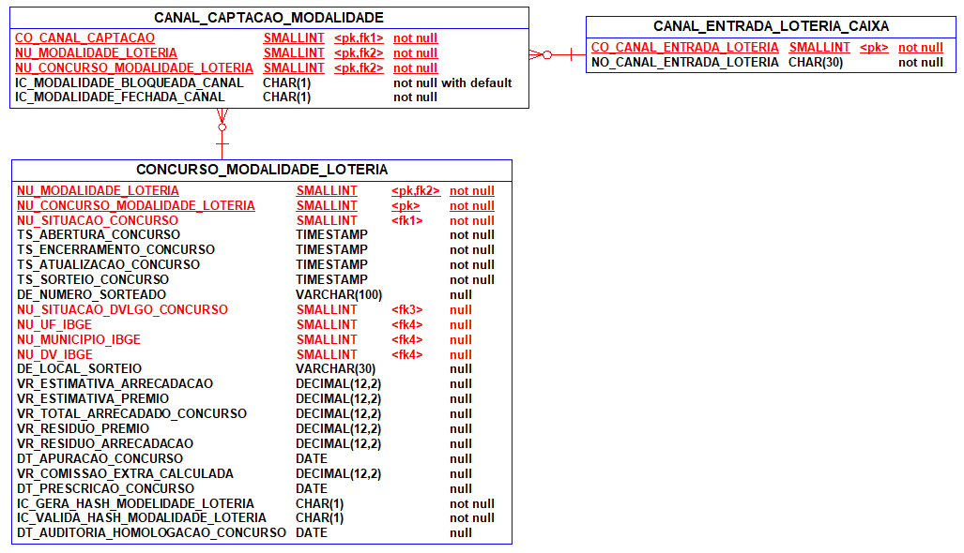

Visão Física
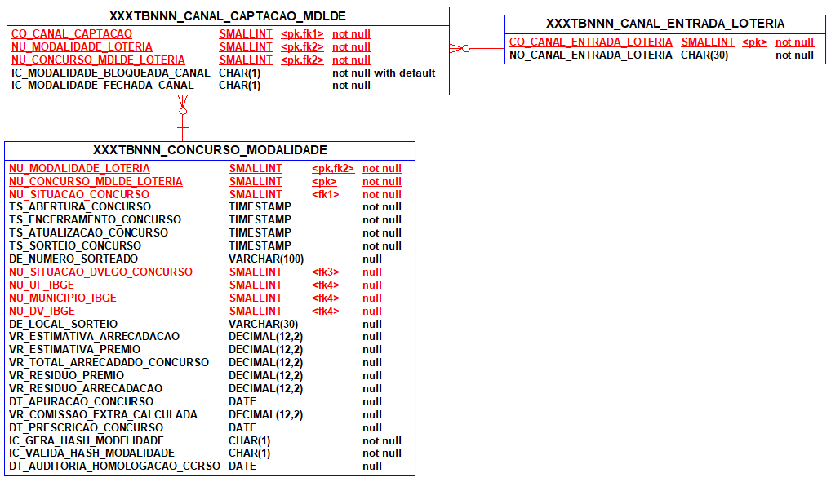
Detalhamento
A tabela XXXTBNNN_CANAL_CAPTACAO_MDLDE é a tabela Associativa, ou seja, é a relação entre as tabelas XXXTBNNN_CONCURSO_MODALIDADE, Concurso da Modalidade de Loteria, e XXXTBNNN_CANAL_ENTRADA_LOTERIA, Canais de entrada.

Exemplo de tabela do tipo Associativa que possui colunas não chave (PK).

No campo Comentário (Comment) das tabelas deve constar informações complementares, necessárias e suficientes, para ajudar na identificação, como por exemplo:

Comentário da tabela XXXTBNNN_CANAL_CAPTACAO_MDLDE:

“É uma associativa entre Canal de Captação de apostas de jogos de loterias e Modalidade de Loterias que indica se uma Modalidade está ou não bloqueada para um determinado Canal de Captação.

Quando a modalidade está bloqueada para canal, ele não poderá realizar apostas e pagamentos de prêmio.”

Comentário da tabela XXXTBNNN_CONCURSO_MODALIDADE:
“A Entidade "Concurso da Modalidade de Loteria" Representa os Concursos de Captaçao de Apostas de Modalidade de Loterias Caixa.

Os Concursos são cadastrados somente no momento de sua Abertura para Captação de Apostas e seguem as regras definidas na tabela "SITUACAO_CONCURSO_MODALIDADE_LOTERIA.”

Comentário da tabela XXXTBNNN_CANAL_ENTRADA_LOTERIA:
“São os Canais de entrada de qualquer transação do sistema lotérico, ou seja, os canais possíveis de captação, pagamento, estorno, etc, de transações de apostas de jogos das modalidades de loteria Caixa.

Ex. Domínios:
- SISPL
- SIGEL
- SILCE
- Internet Bank(IBC)
- App (em construção)”

Exemplo 2:
Visão Lógica
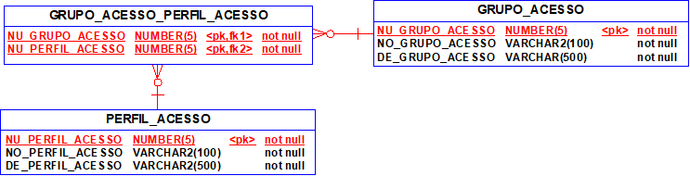

Visão Física
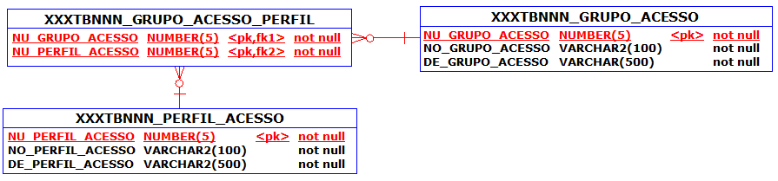

Detalhamento
A tabela XXXTBNNN_GRUPO_ACESSO_PERFIL é a tabela Associativa, ou seja, é a relação entre as tabelas XXXTBNNN_GRUPO_ACESSO, grupo de acesso, e a XXXTBNNN_PERFIL_ACESSO, perfil de acesso.

Exemplo de tabela do tipo associativa composta somente pelas colunas chave (PK).

No campo Comentário (Comment) das tabelas deve constar informações complementares, necessárias e suficientes, para ajudar na identificação, como por exemplo:

Comentário da tabela XXXTBNNN_GRUPO_ACESSO_PERFIL:
“Representa uma associativa entre os perfis de acesso e os grupos de acesso.

Obs: O objetivo dessa associativa é permitir a vinculação de Nº perfis a Nº grupos de acesso.”

Comentário da tabela XXXTBNNN_PERFIL_ACESSO:
“Tabela de perfis de acesso, representa os perfis LDAP.

Obs: O objetivo dessa tabela é tornar possível a junção de vários perfis em um grupo de acesso, para que seja possível, restringir o acesso ao modelo de nota de negociação a um grupo seleto de perfis.”

Comentário da tabela XXXTBNNN_GRUPO_ACESSO:
“O Grupo de Acesso representa um conjunto de Perfis (Roles) do sistema para que tenha o controle de uma ação no sistema.

Exemplo: Grupo "GERENTES" = [Gerente de unidade, Gerente de retaguarda, Gerente Geral].”

Tabela Generalização e Especialização
Tabelas que possuem significado e características comuns no mundo real, podem ser classificadas em tabela de Generalização (SUPERTIPO) ou tabela de especialização (SUBTIPO).

A tabela de Generalização e de Especialização devem atender aos seguintes critérios:
- O supertipo de tabela é uma agregação de colunas comuns (Generalização);
- O subtipo de tabelas é um conjunto de colunas da mesma tabela para a qual existe uma caracterização mais específica (Especialização);
- O que é especializado fica nos subtipos;
- Expressam a existência de subconjuntos de instâncias de uma tabela com colunas e /ou relacionamentos específicos;
- A tabela Generalização deve ter uma coluna de tipificação que identifica as tabelas de Especialização.

O nome da tabela tem a seguinte sintaxe:

Name: [Name que representa a tabela de Generalização (ou Supertipo) no mundo real]

Name: [Name que representa as tabelas de Especialização (ou Subtipo) no mundo real]

Code: XXXTBNNN_[Code do Name que representa a tabela de Generalização (ou Supertipo) no mundo real]

Code: XXXTBNNN_[Code do Name que representa as tabelas de Especialização (ou Subtipo) no mundo real]

Exemplo:
Visão Lógica
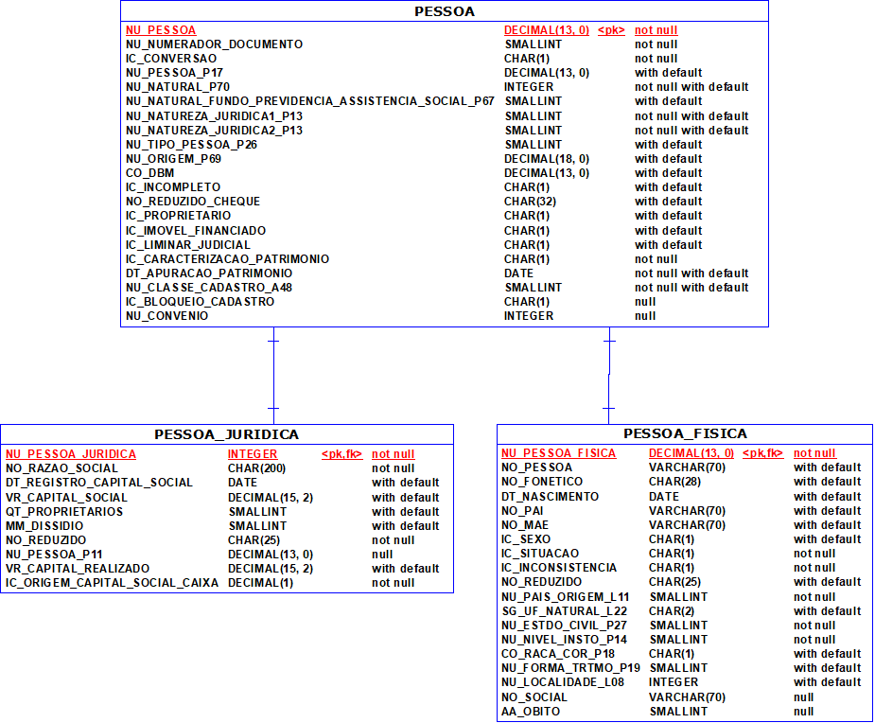

Visão Física
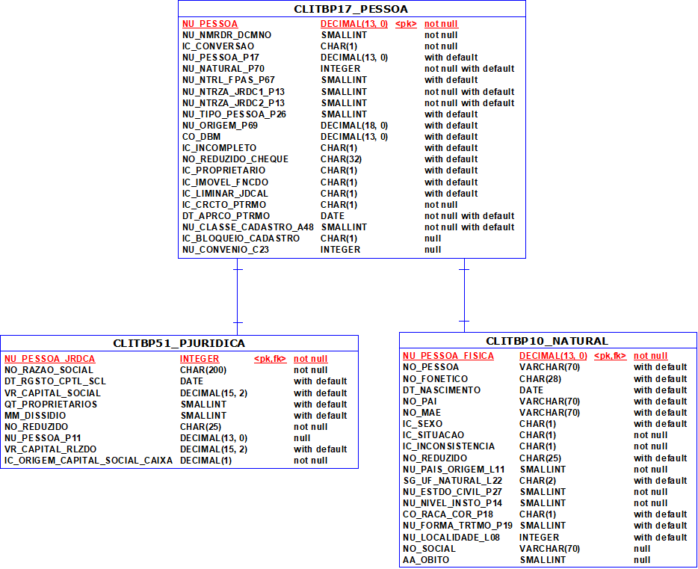

Detalhamento
A tabela CLITBP17_PESSOA é uma tabela de Generalização (ou Supertipo).
As tabelas CLITBP10_FISICA e CLITBP51_PJURIDICA são as tabelas de Especialização (ou Subtipo).

No campo Comentário (Comment) das tabelas deve constar informações complementares, necessárias e suficientes, para ajudar na identificação, como por exemplo:

Comentário da tabela CLITBP17_PESSOA:
“Individuo ou coletivo de indivíduos que cumpre uma finalidade efetiva ou mantem relacionamentos de clientes/fornecedores com a CEF, sendo capaz de exercer direitos e contrair obrigacões.”

Comentário da tabela CLITBP10_FISICA:
“Pessoa natural, individuo.

Obs:
1 - A data de falecimento constará da situação da pessoa.
2 - Foi solicitado pelo supervisor do SIICO que os atributos no_pessoa, dt_nascimento e no_fonetico fossem tornados opcionais, contrariando a integridade referencial da informação. Email datado de 17/12/1999. Justificado pela carga oriunda da Sistema PIS que não possui estes dados.”

Comentário da tabela CLITBP51_PJURIDICA:
“Resulta de um agrupamento humano organizado, estável e que visa a fins de utilidade pública ou privada e é completamente distinta dos indivíduos que a compõe.”

Tabela de Estado/Situação
Quando as regras de negócio definem a necessidade de guardar as alterações de domínios ocorridas em uma única coluna é recomendada a criação de uma tabela filha de Estado/Situação, com uma coluna de marca de tempo (TIMESTAMP, DATE, etc.) na sua Chave Primária (PK).

Neste caso, a tabela de origem passa por alterações de estado/situação, podendo ir e voltar de um estado ou situação ao outro.

A tabela de Estado/Situação deve atender aos seguintes critérios:
- A Chave Primária (PK) herdada da tabela pai é acrescida de uma coluna de marca de tempo (TIMESTAMP, DATE, etc.) na sua PK;
- Relacionamento com a tabela pai;
- Os domínios de Estado/Situação são representados por uma coluna do tipo IC ou por uma tabela TIPO.

O nome da tabela tem a seguinte sintaxe:

Name: ESTADO ou SITUAÇÃO_[Name da tabela que está passando por alterações de Estado/Situação]

Code: XXXTBNNN_ESTADO ou SITUAÇÃO_[Code do Name da tabela que está passando por alterações de Estado/Situação]

Exemplo:
Visão Lógica
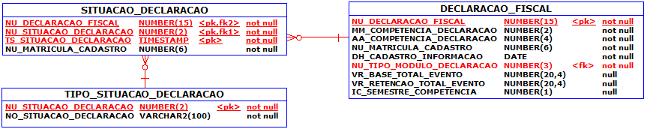

Visão Física
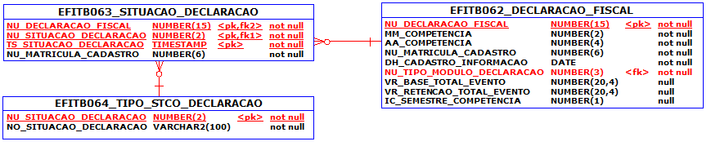

Detalhamento
A tabela EFITB063_SITUACAO_DECLARACAO é uma tabela de Situação da tabela EFITB062_DECLARACAO_FISCAL, ou seja, cada registro desta tabela pode passar pelos domínios de situação definidos na tabela EFITB064_TIPO_STCO_DECLARACAO.

No campo Comentário (Comment) das tabelas deve constar informações complementares, necessárias e suficientes, para ajudar na identificação, como por exemplo:

Comentário da tabela EFITB063_SITUACAO_DECLARACAO:
“Todas as situações em ordem cronologica que serão incluídas pelo sistema e depois pelo processamento do PowerCenter na transmissão da declaração.

A situação recente é a situação atual da declaração.”
Exemplos de situações:
- Enviada
- Em processamento
- Processada
- Paga
- Erro
- Transmitida
- etc.

Importante:
No comentário do objeto não especificar ferramenta, o domínio “etc” ou “outros” que não são considerados domínios válidos na Caixa.

Verificar a necessidade do negócio para a existência de vigência (ou continuidade) para os domínios de tabelas de Tipo.

tabelas não negociais
As tabelas NÃO negociais são aquelas consideradas de apoio ao negócio.

São tabelas com existência própria, e, via de regra, não se relacionam com outra(s) tabela(s) do Modelo de Dados.

Tabelas não negociais ou tabelas de apoio definidas para os modelos de dados da Caixa:
- Tabela de Histórico
- Tabela de Log
- Tabela Auxiliar
- Tabela de Carga
- Tabela de Stage
- Tabela de Arquivo
- Tabela de Parâmetro
- Tabela Resumo/Total/Estatística

Deve constar na descrição (comment) informações complementares, necessárias e suficientes, para ajudar na identificação da tabela, por exemplo, o processo de povoamento da tabela de acordo com as regras de negócio.

Tabela de Histórico
A tabela de histórico permite a visão histórica das atualizações ocorridas em um registro de uma tabela transacional. O histórico é representado por uma nova tabela, cópia da tabela transacional, não tem relacionamento com ela e não implementa Integridade Referencial nem de Domínio.

Todo dado atualizado na Tabela de Origem (Transacional) gera um novo registro na Tabela de Histórico, atualizado pela própria transação ou por um usuário.

Armazena registros de dados de tabelas transacionais alterados no tempo.

A tabela de Histórico deve atender aos seguintes critérios:
- Voltada para o negócio;
- É acessada com frequência;
- O tempo de resposta é relevante.

Possui estrutura idêntica (*) à tabela de origem acrescida das seguintes colunas:
- Marca de tempo (TIMESTAMP, DATE, etc.) fazendo parte de sua Chave Primária (PK) em conjunto com as colunas da PK da tabela transacional de origem;
- Código de usuário que atualizou o histórico;
- Indicador do tipo de atualização efetuada (Inclusão / Alteração / Exclusão).

Importante:
(*) Embora as tabelas transacionais (ou negociais) suportem os tipos de dados blob e clob: (n)varchar(max), varbinary(max), (n)text, e imagem, não podem ser utilizados em tabelas de Histórico.

Quando utilizar uma tabela Histórico?
A tabela de Histórico é utilizada quando as regras de negócio definem necessidade de versionamento dos registros da tabela transacional, e quando uma ou mais colunas permitam atualizações ao longo do tempo.

O nome da tabela tem a seguinte sintaxe:

Name: HISTORICO_[Name Tabela Transacional]

Code: XXXTBNNN_HSTRO_[Code Tabela Transacional]

Exemplo:
Visão Lógica
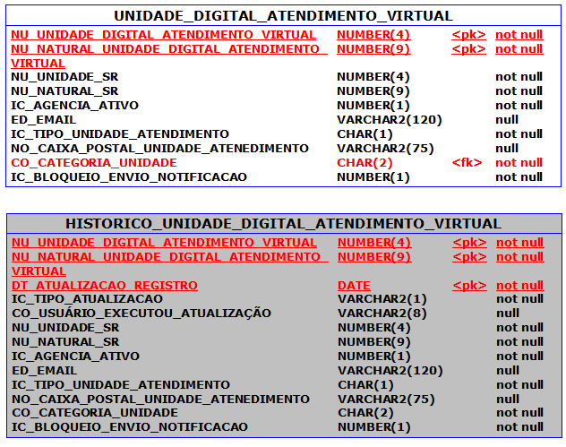

Visão Física
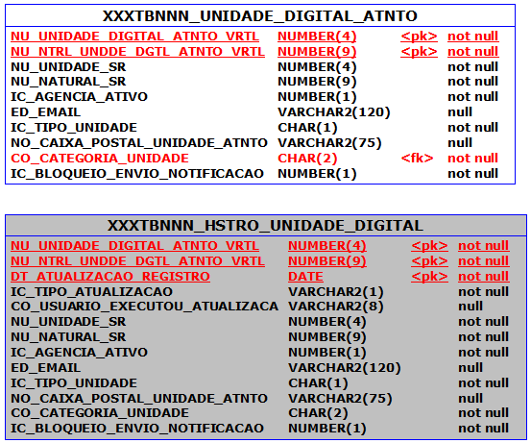

Detalhamento
A tabela XXXTBNNN_UNIDADE_DIGITAL_ATNTO é uma tabela Transacional que possui atualizações em seus registros. Para permitir a visão histórica dos registros atualizados é necessária a criação de uma tabela de HISTÓRICO.
A tabela XXXTBNNN_HSTRO_UNIDADE_DIGITAL é a tabela de Histórico.

No campo Comentário (Comment) das tabelas deve constar informações complementares, necessárias e suficientes, para ajudar na identificação, como por exemplo:

Comentário da tabela XXXTBNNN_UNIDADE_DIGITAL_ATNTO:

“São as Unidades (Agências CAIXA) digitais criadas para atendimento virtual aos clientes.
Obs.:
As agências digitais são cadastradas no SIICO da mesma forma que as agências padrão Caixa e validadas conforme view UNIDADE.”

Comentário da tabela XXXTBNNN_HSTRO_UNIDADE_DIGITAL:
“Representa as visões históricas das atualizações (Inclusão, Alteração e Exclusão) realizadas nos registros das Unidades (Agências CAIXA) digitais criadas para atendimento virtual aos clientes.

O objetivo dessa tabela é permitir uma visão histórica das atualizações ocorridas em cada registro da tabela AVLTB014_UNIDADE_DIGITAL_ATNTO.
Para isso foi incluída uma coluna de marca de tempo na PK, DT_ATUALIZACAO_REGISTRO, que permite consultar o histórico dos registros atualizados.
Foram incluídas, também, a coluna IC_TIPO_ATUALIZACAO, que permite identificar o tipo de atualização ocorrida e a coluna CO_USUÁRIO_EXECUTOU_ATUALIZAÇÃO, para identificação de usuário que atualizou.

Obs.:
O tempo de permanência dos registros nessa tabela deverá ser definido pelo gestor do negócio.”

Tabela de Log
A tabela de log tem o objetivo de proporcionar a rastreabilidade de eventos para atender recomendação de Auditoria ou Regra de Negócio relacionada à segurança do sistema.

A tabela de log deve conter dados que atendam às seguintes questões:
- QUANDO foi feito;
- O QUE foi feito; e
- QUEM fez determinada ação que se pretende auditar.

Contém, minimamente, as seguintes colunas:
- Data e Horário da ação;
- Tipo da Ação executada na tabela transacional (Inclusão, Alteração, Exclusão, Consulta);
- Usuário da Ação;
- Endereço lógico do equipamento de origem do tipo de ação.

Colunas adicionais podem ser incluídas de acordo com a necessidade da área gestora e/ou recomendação de auditoria.

Verificar a necessidade de criação de colunas para particionamento, se for o caso, avaliando a volumetria.

A tabela de log deve atender aos seguintes critérios:
- Deve ser uma tabela somente física;
- Deve conter apenas dados de implementação e não do negócio;
- Não deve se relacionar com as demais tabelas do modelo;
- Não devem sofrer operações de Atualização (Update) e Deleção (Delete);
- Ter recomendação de Auditoria ou da regra de negócio que justifique a criação do LOG;
- O gestor da Informação define o prazo de retenção dos dados;
- Se destina a consultas tanto de auditores quanto de gestores do sistema;
- Ações permitidas: inserção e consulta de dados;
- As ações de inserção são efetuadas por transações do sistema/aplicação (TE111), ou seja, não podem ser executadas por um usuário;
- São pouco consultadas;
- Não pode haver implementação de Integridade Referencial nem de Domínio;
- Atender requisitos de segurança para o desenvolvimento e manutenção de sistemas (TE197).

Quando utilizar uma tabela de Log
A tabela de Log é utilizada quando houver recomendação de auditoria e/ou necessidade das regras de negócio ou por motivos de segurança definidos pelo gestor.

Com base nas necessidades das regras de negócio definidas pelo gestor e/ou recomendações de auditoria definidas pelo auditor, foram definidos dois tipos de tabela de Log, conforme abaixo.

- Log de Tabela Específica:
Manter log de ações de atualizações executadas em uma tabela específica do sistema ou sobre um evento específico, no caso, uma consulta.

O nome da tabela tem a seguinte sintaxe:

Name: LOG_[Nome da tabela específica a ser Auditada]

Code: XXXTBNNN_LOG_[Code, completo ou incompleto, da tabela específica a ser Auditada]
Exemplo:
Tabela Transacional
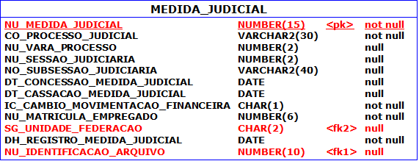
Visão Lógica Visão Física
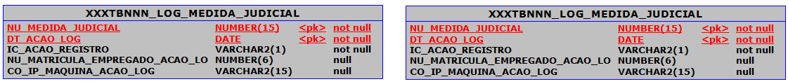
Detalhamento
A tabela XXXTBNNN_LOG_MEDIDA_JUDICIAL é o Log de ações executadas sobre os registros da tabela MEDIDA_JUDICIAL.
No campo Comentário (Comment) das tabelas deve constar informações complementares, necessárias e suficientes, para ajudar na identificação, como por exemplo:
Comentário da tabela XXXTBNNN_LOG_MEDIDA_JUDICIAL:
“São visões das ações (inclusão, alteração, exclusão e consulta) executadas em registros dos processos judiciais que influenciam no cumprimento de alguma obrigação de assessoria pelo declarado.
O objetivo é atender recomendações de auditoria e/ou regras de negócio do sistema, permitindo consultas de auditores e/ou gestores para identificar ações executadas em registros de medida Judicial.
Permite a visão de QUEM FEZ, QUANDO FEZ e o QUE FOI FEITO nas ações executadas em um registro.
Foi criado registros de LOG específico para registrar as ações executadas nos registros da tabela XXXTBNNN_MEDIDA_JUDICIAL por tratar-se de tabela crítica em volumetria de registros e/ou possibilidade de muitas ações nos registros.”

- Log de Tabelas do Sistema:
Manter, em uma única tabela, o log de ações de atualizações executadas em tabelas ou sobre um evento específico, no caso, consultas em tabelas do sistema para as quais têm recomendação de log.

O nome da tabela tem a seguinte sintaxe:
Name: LOG_SISTEMA (Nome fixo e padrão para qualquer sistema); ou
LOG_AUDITORIA_SISTEMA (Nome fixo e padrão para qualquer sistema).

Code: XXXTBNNN_LOG_SISTEMA (Code fixo e padrão para qualquer sistema); ou XXXTBNNN_LOG_AUDITORIA_SISTEMA (Code fixo e padrão para qualquer sistema).

Exemplo 1:
Visão Lógica Visão Física
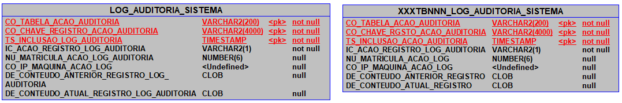

Detalhamento
A tabela XXXTBNNN_LOG_AUDITORIA_SISTEMA é o Log de ações realizadas em tabelas do sistema.

No campo Comentário (Comment) das tabelas deve constar informações complementares, necessárias e suficientes, para ajudar na identificação, como por exemplo:

Comentário da tabela XXXTBNNN_LOG_AUDITORIA_SISTEMA:

“Log para fins de auditoria e/ou consulta de gestores para identificação de operações de inclusões, alterações ou exclusões realizadas em tabelas do sistema, bem como identificação de usuários que realizaram essas operações.

Obs.
O conteúdo dos dados incluídos, alterados e excluídos serão gravados no formato JSON para cada ação realizada.”

Exemplo 2:
Visão Lógica Visão Física
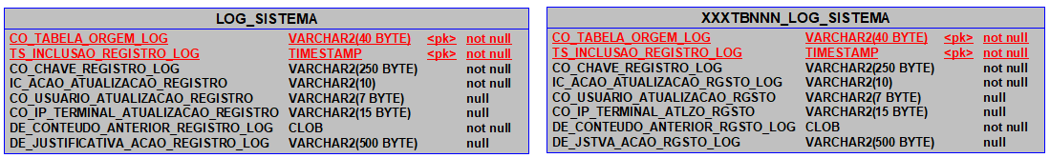

Detalhamento
A tabela XXXTBNNN_LOG_SISTEMA é o Log de ações realizadas em tabelas do sistema.

No campo Comentário (Comment) das tabelas deve constar informações complementares, necessárias e suficientes, para ajudar na identificação, como por exemplo:

Comentário da tabela XXXTBNNN_LOG_SISTEMA:

“Representa os LOGs (anotações sobre os eventos do sistema, com informações sobre quem fez, o que fez e quando fez) para atender as necessidades de auditoria e consultas de gestores referentes a atualizações no sistema de negócios digitais. Contém o código (code) da tabela (XXXTBNNN), a identificação da chave da ocorrência que foi atualizado (incluído, alterado, excluído), o conteúdo anterior à atualização (no formato JSON), a justificativa da atualização (texto informado pelo usuário), o código do usuário e o timestamp da atualização. Os LOGs serão armazenados, a princípio, somente para parâmetros e fluxos de negócios. Exemplo:
1- XXXTB022 - {hash da chave} - {json do conteúdo} - desativado devido ao fim da parceria com a bandeira ELO
2- XXXTB023 - {hash da chave} - {json do conteúdo} - desativado devido ao fim da parceria com a bandeira ELO.”

Tabela Auxiliar
A tabela Auxiliar tem o objetivo de receber registros de tabela transacional que possui criticidade de volume de registros ou criticidade por quantidade de acessos, privilegiando o tempo de resposta.

A tabela Auxiliar deve atender aos seguintes critérios:
- Possui estrutura idêntica à da tabela de origem, incluindo PK;
- Toda alteração na estrutura da tabela de origem deve obrigatoriamente ser refletida na tabela auxiliar;
- Não pode haver implementação de Integridade Referencial nem de Domínio;
- Não possui relacionamento com a tabela de origem;
- Os registros permanecem nessa tabela de acordo com o tempo definido pelo gestor;
- Após o término de permanência do registro, o gestor deve definir se os registros serão deletados ou migrados para outra mídia;
- Os registros da tabela Auxiliar não são atualizados.

O nome da tabela tem a seguinte sintaxe:
Name: [Name Tabela Transacional]_AUXILIAR
Code: XXXTBNNN_[Code Tabela Transacional]_AUXILIAR
Exemplo:
Visão Lógica
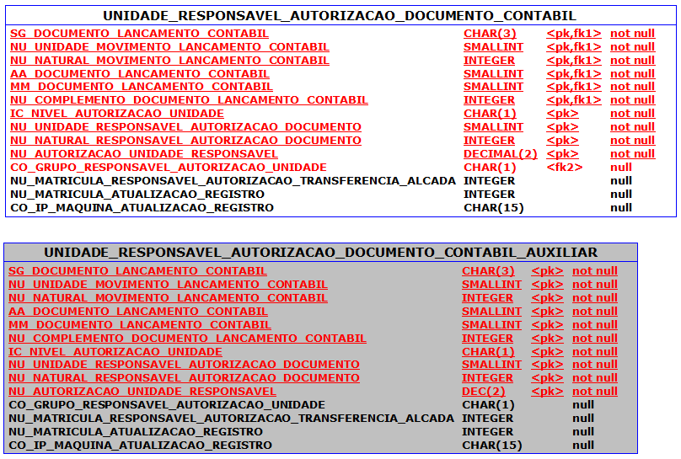
Visão Física
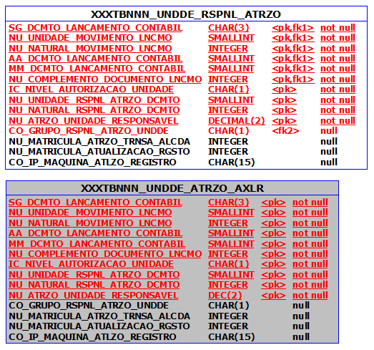

Detalhamento
A tabela XXXTBNNN_UNDDE_RSPNL_ATRZO é a tabela negocial (ou Transacional) e a tabela XXXTBNNN_UNDDE_ATRZO_AXLR é a tabela AUXILIAR, ou seja, é uma tabela criada com a finalidade de receber registros com origem da tabela transacional que atenda a regras definidas pelo gestor.

No campo Comentário (Comment) das tabelas deve constar informações complementares, necessárias e suficientes, para ajudar na identificação, como por exemplo:

Comentário da tabela XXXTBNNN_UNDDE_RSPNL_ATRZO:

“Unidade responsável pelas autorizações dos documentos contábeis por nível de autorização.

Níveis de autorizações:
- Autorização em Instância de Controle;
- Autorização em Regime de Alçada.
Obs.:
Nem todos os níveis de autorização serão definidos.
No contexto do nível Regime de Alçada
- A unidade é definida conforme parametrização da tabela XXXTBNNN_PRMTO_REGIME_ALCADA.

- Cada nível de autorização terá uma unidade responsável pela autorização, exceto o nível Regime de Alçada que poderá ter 1 ou mais unidades

- Para o regime de alçada, uma mesma unidade poderá ser indicada como responsável mais de uma vez e cada indicação de unidade responsável poderá ter 1 ou mais autorizações.”

Comentário da tabela XXXTBNNN_UNDDE_ATRZO_AXLR:
“Corresponde as unidades responsáveis pela autorização de Documentos de Lançamentos de Eventos Contábeis (DLE) que foram migrados da tabela transacional por regras definidas pelo gestor.

Unidade responsável pelas autorizações dos documentos contábeis por nível de autorização.

Níveis de autorizações:
- Finalização do Documento;
- Autorização do Gestor da Unidade;
- Autorização em Instância de Controle;
- Autorização em Regime de Alçada.

Objetivo:
Trata-se de tabela espelho da tabela " XXXTBNNN_UNDDE_RSPNL_ATRZO" para receber registros de DLE migrados dessa tabela.

Após a data limite de disponibilidade, o registro será excluído/migrado dessa tabela.

Tabela de Carga
A tabela de carga tem a finalidade de receber dados migrados de tabelas do próprio sistema ou registros baixados de outras mídias, como por exemplo de fitas, cartucho, SSD.

O registro de uma tabela de Carga deve ser composto pelas colunas necessárias e suficientes para atender as necessidades de negócio.

As colunas dos registros que compõem a estrutura de uma tabela de Carga são definidas pelo gestor, em conformidade com necessidades do negócio. A estrutura de uma tabela de carga não guarda, necessariamente, a estrutura específica de alguma tabela do sistema.

A tabela de Carga deve atender aos seguintes critérios:
- Não possuir relacionamento com tabela do sistema; e
- Os registros permanecem nessa tabela de acordo com o tempo definido pelo gestor;

O nome da tabela tem a seguinte sintaxe:
Name: CARGA_[Name Tabela]

Code: XXXTBNNN_CARGA_[Code Tabela]

Exemplo:
Visão Lógica
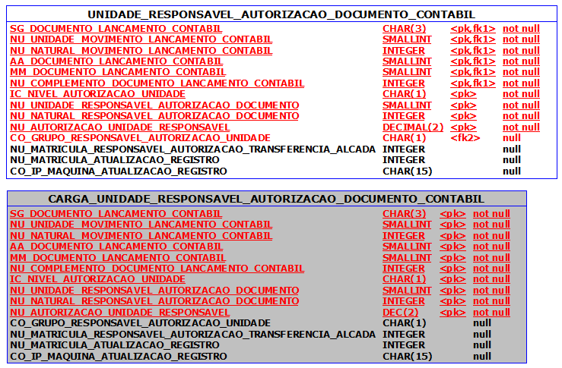

Visão Física
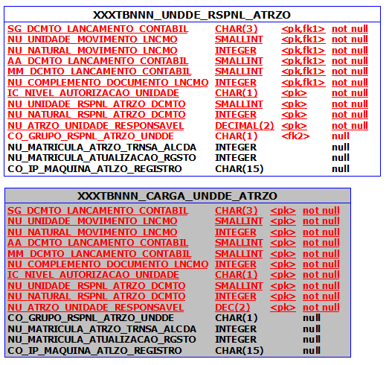
Detalhamento
A tabela XXXTBNNN_UNDDE_RSPNL_ATRZO é uma tabela negocial (ou Transacional) e a tabela XXXTBNNN_CARGA_UNDDE_ATRZO é uma tabela de Carga.
A tabela de Carga tem a estrutura (ou layout) definida pelo gestor de acordo com a imagem do registro a ser baixado. No caso do exemplo apresentado acima a imagem do registro a ser baixado é igual a imagem do registro de negócio.

No campo Comentário (Comment) das tabelas deve constar informações complementares, necessárias e suficientes, para ajudar na identificação, como por exemplo:

Comentário da tabela XXXTBNNN_UNDDE_RSPNL_ATRZO:
“Unidade responsável pelas autorizações dos documentos contábeis por nível de autorização

Níveis de autorizações:
- Autorização em Instância de Controle;
- Autorização em Regime de Alçada.
Obs.:
Nem todos os níveis de autorização serão definidos.

No contexto do nível Regime de Alçada
- A unidade é definida conforme parametrização da tabela PARAMETRO_REGIME_ALCADA.

- Cada nível de autorização terá uma unidade responsável pela autorização, exceto o nível Regime de Alçada que poderá ter 1 ou mais unidades

- Para o regime de alçada, uma mesma unidade poderá ser indicada como responsável mais de uma vez e cada indicação de unidade responsável poderá ter 1 ou mais autorizações.”

Comentário da tabela XXXTBNNN_CARGA_UNDDE_ATRZO:
“Corresponde as unidades responsáveis pela autorização de Documentos de Lançamentos de Eventos Contábeis (DLE) que foram recuperados de outras mídias (fita, cartucho, disco SSD,etc) para tornar acessível por algum tempo na base de dados do SINAF.

Unidade responsável pelas autorizações dos documentos contábeis por nível de autorização

Níveis de autorizações:
- Finalização do Documento;
- Autorização do Gestor da Unidade;
- Autorização em Instância de Controle;
- Autorização em Regime de Alçada.
Objetivo:
Trata-se de tabela espelho da tabela " XXXTBNNN_UNDDE_RSPNL_ATRZO" para receber temporariamente registros de DLE recuperados de outras mídias (Fita, Cartucho, disco SSD, etc) conforme solicitação de recuperação de DLE (tabela SOLICITACAO_RECEPÇÃO_DLE).

Após a data limite de disponibilidade, o registro será excluído dessa tabela.

Conforme orientação do DBA, todas as colunas não chave (PK) poderiam ser definidas como NULL para recuperação parcial de registros.”

Tabela de Stage
A tabela de Stage tem a finalidade de receber e armazenar, temporariamente, dados oriundos do processo de ETL (Extract, Transformation e Load), que necessitam de tratamento antes de serem utilizados no processamento do sistema de destino.

A tabela de Stage deve atender aos seguintes critérios:
- Os dados deverão permanecer na tabela por curto período de tempo;
- Após o tratamento os dados deverão ser deletados;
- Não possui relacionamento com tabela do sistema.

O nome da tabela tem a seguinte sintaxe:
Name: STAGE_[Name Tabela]

Code: XXXTBNNN_STAGE_[Code Tabela]

Exemplo:
Visão Lógica
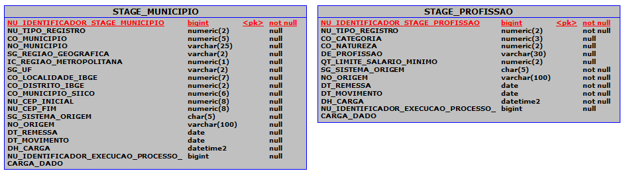

Visão Física
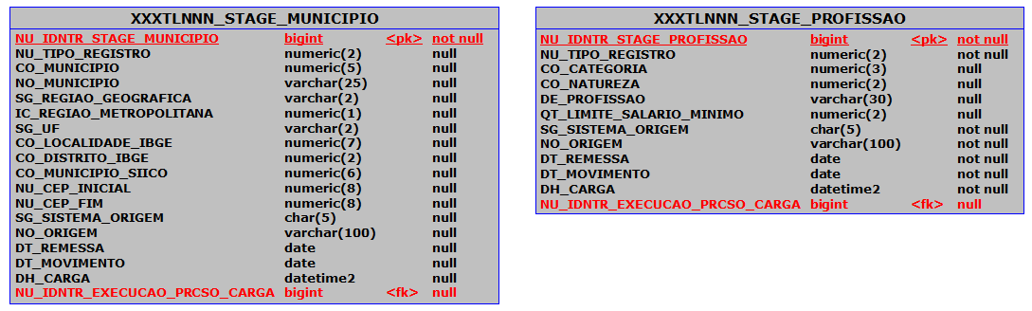

Detalhamento
A tabela XXXTLNNN_STAGE_MUNICIPIO e a tabela XXXTLNNN_STAGE_PROFISSAO são tabelas de Stage que recebem dados que deverão ser tratados antes de serem utilizados no sistema de destino.

No campo Comentário (Comment) das tabelas deve constar informações complementares, necessárias e suficientes, para ajudar na identificação, como por exemplo:

Comentário da tabela XXXTLNNN_STAGE_MUNICIPIO:
“Tabela de Stage recebe dados de município dos sistemas de origem de Propostas de financiamento imobiliário.
Origem SIACI: Arquivo de Parâmetros de Concessão Registro9.”

Comentário da tabela XXXTLNNN_STAGE_PROFISSAO:
“Tabela de Stage recebe dados de Profissão dos sistemas de origem.
Origem SIACI: Arquivo de Parâmetros de Concessão Registro20.”

Tabela Arquivo
A tabela Arquivo tem a finalidade de armazenar, temporariamente, dados preparados para remessa/recebimento de arquivos de outros sistemas legados ou de instituições externas.

Via de regra, a estrutura da tabela arquivo é composta pela imagem do arquivo, ou seja, pelos campos definidos no layout do arquivo.

A tabela arquivo pode ter relacionamentos com tabelas relacionadas com o layout ou detalhamento do arquivo de acordo com a necessidade.

O nome da tabela tem a seguinte sintaxe:
Name: ARQUIVO_[Name Tabela]
Code: XXXTBNNN_ARQUIVO_[Code Tabela]

- Tabela do tipo Arquivo COM relacionamento.
Exemplo 1:
Visão Lógica

Visão Física
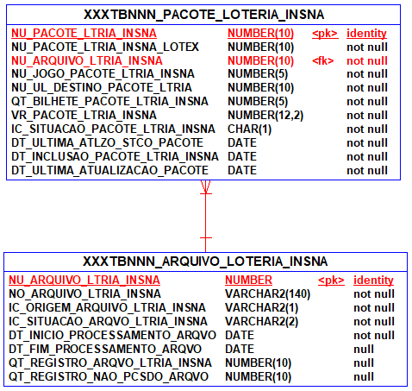
Detalhamento
As tabelas XXXTBNNN_ARQUIVO_LOTERIA_INSNA e XXXTBNNN_PACOTE_LOTERIA_INSNA representam a imagem de arquivos enviados e recebidos de instituição externa.

No campo Comentário (Comment) das tabelas deve constar informações complementares, necessárias e suficientes, para ajudar na identificação, como por exemplo:

Comentário da tabela XXXTBNNN_ARQUIVO_LOTERIA_INSNA:
“São arquivos, enviados para ou recebidos da Lotex, com dados referentes ao produto Loteria Instantânea Exclusiva que serão vendidos pelas Unidades Lotéricas da Caixa.

Lotex - Empresa proprietária do Produto "Loteria Instantânea Exclusiva", que pertence ao consórcio de empresas denominado "Estrela".

Sendo uma empresa contratada, vários arquivos são trocados entre a Caixa e a Lotex para atualizar informações ou comandar transações entre as empresas.

Exemplos de arquivos trocados:
A Caixa recebe arquivos contendo:
- Informações de pacotes que possam influenciar sua comissão;
- Informações de vendas realizadas na rede externa da Lotex;
- Informações de prêmios pagos que a Lotex possui conhecimento, para fins de batimento.
A Caixa gera arquivos contendo:
- Informações de prêmios de Loteria Instantânea pagos no dia, para fins de batimento.
- Dados cadastrais de agências da caixa que fazem pagamentos de prêmio de Loteria Instantânea.”

Comentário da tabela XXXTBNNN_PACOTE_LOTERIA_INSNA:
“São os pacotes de loteria instantânea exclusiva gerados pela Lotex, referentes aos pedidos feitos pelas Unidades Lotéricas (UL) da Caixa.

O pacote é composto de informações do produto loteria instantânea exclusiva da Unidade Lotérica de destino do pacote.

Lotex - Empresa proprietária do Produto "Loteria Instantânea Excluiva", que pertence ao consórcio de empresas denominado "Estrela".

UL - Unidade Lotérica da Caixa.

TFL - Terminal Financeiro Lóterico.

OBS:
Todos os dias a Lotex irá enviar para a Caixa um arquivo com informações atualizadas sobre pacotes. Sempre que for atualizada a situação do Pacote, por qualquer motivo, ele estará presente nesse arquivo, com as informações atualizadas da situação.
Esses dados serão utilizados principalmente para consultar a previsão de comissões da Caixa, com base nos pacotes ativados nas ULs.

A Loteria Instantânea Exclusiva ("Raspadinha") é um produto da Lotex, e não há qualquer vínculo com o produto descontinuado de mesmo nome vendido pela Caixa no passado.

A Caixa foi contratada pelo consórcio Estrela (da Lotex) para promover a venda desse novo produto em suas Unidades Lotéricas (UL).”

- Tabela do tipo Arquivo SEM relacionamento.
Exemplo 2:

Visão Lógica Visão Física
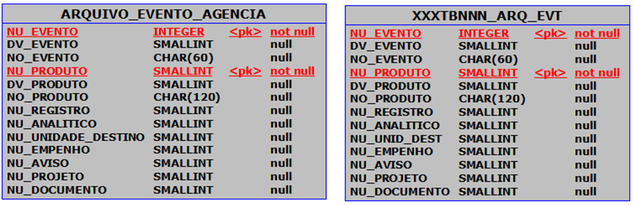

Detalhamento
A tabela XXXTBNNN_ARQ_EVT representa a imagem de arquivos enviados para agências Caixa.

No campo Comentário (Comment) das tabelas deve constar informações complementares, necessárias e suficientes, para ajudar na identificação, como por exemplo:

Comentário da tabela XXXTBNNN_ARQ_EVT:
“Tabela de conteúdo dos arquivos DS400 e DS401 gerados diariamente para as agências pelo NAFTB400.”

Tabela de Parâmetro
São tabelas que possuem parâmetros, que são domínios definidos de acordo com a necessidade de negócio, que parametrizam um objeto específico ou vários objetos do sistema durante o processamento.

A tabela de parâmetro deve atender os seguintes critérios:
- Pode conter um único registro composto de uma ou várias colunas e cada coluna representando um parâmetro; ou
- Pode conter vários registros representando vários parâmetros.

O nome da tabela tem a seguinte sintaxe:
Name: PARAMETRO_[Name definido para a Tabela]
Code: XXXTBNNN_PARAMETRO [ou PRMTO)_[Code do Name definido para a Tabela]
a. Tabela do tipo Parâmetro COM relacionamento.
Exemplo 1:
Visão Lógica
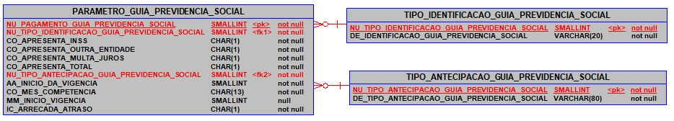

Visão Física
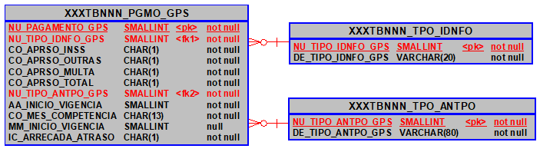

Detalhamento
A tabela XXXTBNNN_PRMTO_GPS representa parâmetros utilizados para definir regras de pagamentos de Guia de Previdência Social.

No campo Comentário (Comment) das tabelas deve constar informações complementares, necessárias e suficientes, para ajudar na identificação, como por exemplo:

Comentário da tabela XXXTBNNN_PRMTO_GPS:
“A Tabela PARAMETRO_GPS define as regras de pagamento dos códigos de pagamento do GPS. A atualização desta tabela é feita manualmente sob demanda de requisitos.

As regras definem as informações que devem ser coletadas e quais não são obrigatórias, se é permitida ou não a antecipação do pagamento, meses de vigência.”

b. Tabela do tipo Parâmetro SEM relacionamento.
Exemplo 2:
Visão Lógica Visão Física
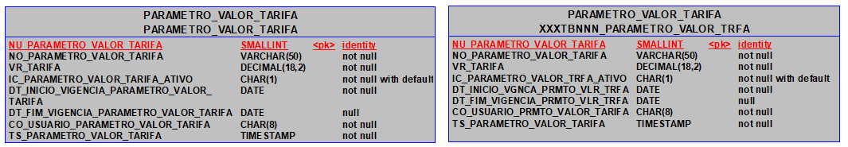

Detalhamento
A tabela XXXTBNNN_PARAMETRO_VALOR_TRFA representa parâmetros utilizados para Tarifa padrão definida pela CAIXA a ser aplicada em cada serviço.

No campo Comentário (Comment) das tabelas deve constar informações complementares, necessárias e suficientes, para ajudar na identificação, como por exemplo:

Comentário da tabela XXXTBNNN_PARAMETRO_VALOR_TRFA:
”Tarifa padrão definida pela CAIXA para ser aplicada a cada serviço.

Essa tarifa é definida pela GEPRE 5396 - Precificação e atualizada no sistema pelo gestor.”

Tabela Resumo/Total/Estatística
São tabelas que apresentam dados agrupados, somados, calculados, consolidados, etc, com o objetivo de facilitar geração de relatórios ou consultas sem interferir no processamento online.

Via de regra, essas tabelas apresentam na chave primária (PK) colunas que representam dimensões definidas pelas regras de negócio para agrupar, somar e calcular dados, seja de forma absoluta ou de forma estatística.

As demais colunas que não são chave são as métricas que se deseja apresentar os resultados, ou seja, os dados calculados.

Resumo ou Consolidação – são agrupamentos de dados por data, período, unidade, etc.
Total – Resultado de operações matemáticas de valores monetários ou quantitativos.
Estatística - Resultado de operações matemáticas com resultados em percentuais.
Importante
A necessidade de criação desses tipos de tabelas deve ser analisada e validada pela equipe de desenvolvimento, ADs e DBAs. A criação deve atender a um objetivo claro, justificado e autorizado pela da Administração de Dados.

O nome da tabela tem a seguinte sintaxe:
Name: RESUMO ou TOTAL ou ESTATÍSTICA_[Name do objeto para o qual será aplicado um dos cálculos]
Code: XXXTBNNN_RESUMO ou TOTAL ou ESTATÍSTICA (RSMO ou TTL ou ESTTA) _[Code do objeto para o qual será aplicado um dos cálculos]
- Tabela Total SEM relacionamento
Exemplo 1:
Visão Lógica
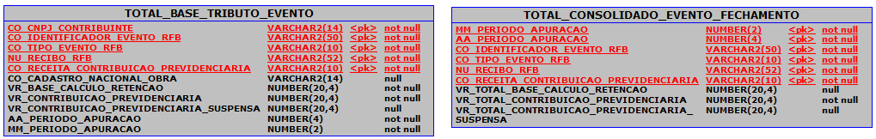

Visão Física
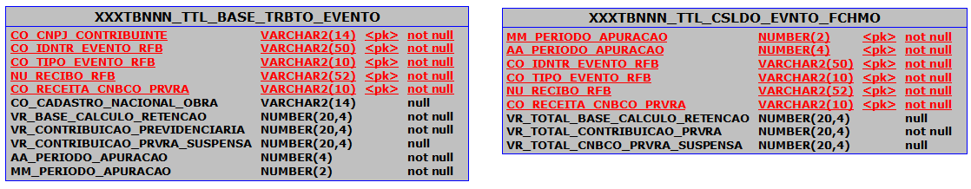

Detalhamento
A tabela XXXTBNNN_TTL_BASE_TRBTO_EVENTO representa totais apurados com base nas colunas da PK (dimensões) e os resultados apresentados nas métricas, colunas de valores.

No campo Comentário (Comment) das tabelas deve constar informações complementares, necessárias e suficientes, para ajudar na identificação, como por exemplo:

Comentário da tabela XXXTBNNN_TTL_BASE_TRBTO_EVENTO:
Total de valor Base e valor de Tributos por Evento no detalhe. Trata-se dos totais de RETENÇÕES de contribuições previdenciária sobre serviços tomados, apurados no evento R-2010 e/ou também totais das bases de cálculo e das retenções de contribuição previdenciária sobre Recursos REPASSADOS a Associação Desportiva, apuradas no evento R-2040

Obs.: conforme leiaute do evento R-5001, valores retornados pela RFB.
Justificativa conforme: UC - Consultar Informação base tributo REINF

A tabela XXXTBNNN_CSLDO_EVNTO_FCHMO representa totais apurados com base nas colunas da PK (dimensões) e os resultados apresentados nas métricas, colunas de valores.

No campo Comentário (Comment) das tabelas deve constar informações complementares, necessárias e suficientes, para ajudar na identificação, como por exemplo:

Comentário da tabela XXXTBNNN_TTL_CSLDO_EVNTO_FCHMO:
Totais da soma dos valores por código de receita do Evento de Fechamento por período de apuração.

Mantém o total evento R-5011 - informações de bases e tributos consolidados por período de apuração retornados pela RFB.
Trata-se do total das retenções de contribuições previdenciária sobre serviços tomados apurados no evento R-2010 e total das bases de cálculo das retenções de contribuição previdenciária sobre recursos repassados a Associação Desportiva, apuradas no evento R-2040 recepcionado por período de apuração e retornados pela RFB.

UC - Consultar Informação base tributo REINF.

- Tabela Total COM relacionamento
Exemplo 2:

Visão Lógica
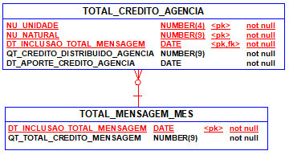

Visão Física
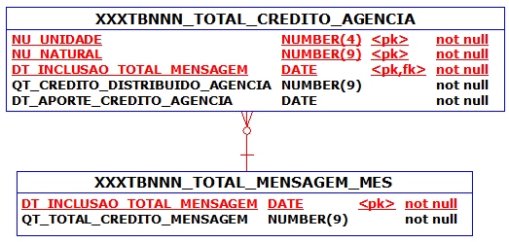

Detalhamento
A tabela XXXTBNNN_TOTAL_CREDITO_AGENCIA representa totais apurados com base nas colunas da PK (dimensões) e os resultados são apresentados nas métricas, colunas de quantidades.

Nesse caso a tabela XXXTBNNN_TOTAL_CREDITO_AGENCIA se relaciona com outra tabela de Total, mas também poderia ser com uma tabela de Tipo.

No campo Comentário (Comment) das tabelas deve constar informações complementares, necessárias e suficientes, para ajudar na identificação, como por exemplo:

Comentário da tabela XXXTBNNN_TOTAL_CREDITO_AGENCIA:
“Total de créditos a serem distribuídos para cada agência a partir do total inserido pelo gestor no mês.”

Comentário da tabela XXXTBNNN_TOTAL_MENSAGEM_MES:
“Controle da quantidade total de créditos de envio de mensagens (Exemplo: campanha) para o cliente por diversos meios(whatsapp, sms) que poderão ser disponibilizados para as agências.”

Tabela Temporal e Tabela de Histórico Temporal.

Tabela Temporal

Conceito
As tabelas temporais (também conhecidas como tabelas temporais com versão do sistema) são um mecanismo de banco de dados que contém suporte interno para prover informações sobre dados armazenados na tabela em qualquer ponto no tempo, em vez de apenas a última versão dos dados no momento atual, ou seja, o período de validade de cada linha é gerenciado pelo SGBD.

A tabela temporal contém as linhas (ou registros) ativas atuais.

A tabela temporal, ou atual, ou base é uma tabela negocial (ou transacional) que representa os objetos negociais do sistema.

Estrutura
A tabela temporal tem duas colunas explicitamente definidas, cada uma com um tipo de dados datetime2 ou timestamp, dependendo do SGBD. Essas colunas são chamadas de colunas de período e são usadas exclusivamente pelo sistema para identificar o Início e o Fim de validade do dado, registrando o período de validade de cada linha, sempre que uma linha é modificada.

Além das colunas de início e fim de período, deve ser incluída uma coluna de período do sistema, SYSTEM_TIME.

A coluna “SYSTEM_TIME” não tem uma classe definida em função de ser uma coluna de uso exclusivo do SGBD e o tipo de dado a ser utilizado é PERIOD.

A tabela Temporal deve atender aos seguintes critérios:
- As colunas criadas de INICIO_PERIODO e de FIM_PERIODO devem seguir o padrão adotado para os SGBDs para o tipo de dado:
  - para DB2 Classe TS è TIMESTAMP e
  - para SQLServer Classe DH è DATETIME2.
- As colunas criadas (TS_INICIO_PERIODO, TS_FIM_PERIODO ou DH_INICIO_PERIODO, DH_FIM_PERIODO e SYSTEM_TIME) nas tabelas transacionais devem estar com o combo “Display” marcados;
- Tabela de Tipo/Domínio não é permitido o uso desta solução devido ao compartilhamento e o reuso das informações pelo próprio sistema ou por outros sistemas;
- Não se pode alterar o schema existente (data type, check constraint, referential constraint, etc.) de uma tabela temporal, entretanto, pode adicionar novas colunas à tabela temporal;
- Não se pode renomear um nome de coluna ou da tabela de uma tabela temporal;
- As restrições para as colunas de início e fim do período devem ser seguidas cuidadosamente:
- No SGBD SQLServer o padrão para a coluna inicial especifica a partir de qual momento considera-se as linhas existentes válidas. Não pode ser especificado como um ponto datetime2 no futuro;
- A hora de término deve ser especificada como o valor máximo para uma determinada precisão datetime2, por exemplo 9999-12-31 23:59:59 ou 9999-12-31 23:59:59.9999999.
- Ao adicionar a coluna PERIOD em uma tabela Temporal é executado uma verificação de consistência de dados na tabela atual para garantir que os valores existentes para coluna PERIOD sejam válidos;
- As instruções INSERT e UPDATE não podem fazer referência às colunas de período SYSTEM_TIME. As tentativas de inserir valores diretamente nessas colunas são bloqueadas;
- Em tabelas temporais não podem ser utilizados tipos de dados blob e clob: (n)varchar(max), varbinary(max), (n)text, e image.

Importante
Embora as tabelas Temporais suportem os tipos mencionados acima, eles incorrem em custos de armazenamento significativos e têm implicações de desempenho devido ao seu tamanho. Como tal, ao projetar o sistema, é proibido usar esses tipos de dados;

Tabela de Histórico Temporal

Conceito
A tabela de Histórico Temporal é gerada automaticamente por mecanismo de banco de dados para armazenar automaticamente a versão anterior ou o histórico de uma linha (ou um registro) sempre que essa linha na Tabela temporal é atualizada ou excluída.

Estrutura
A tabela de histórico deve sempre estar alinhada ao schema com a tabela atual ou temporal, com relação ao número de colunas, nomes de colunas, ordem e tipos de dados, sendo espelho da estrutura da tabela Temporal com exceção da coluna “SYSTEM_TIME”.

A tabela Histórico Temporal deve atender aos seguintes critérios:
- O termo “HISTÓRICO” deve ser inserido no NAME e CODE como prefixo conforme definido na nomenclatura de tabela de Histórico;
- A tabela de Histórico não possui PK (Primary Key) e nem FK (Foreign Key);
- Não pode haver implementação de Integridade Referencial nem de Domínio na tabela de Histórico;
- A modificação direta dos dados em uma tabela de Histórico não é permitida;
- Quando a tabela de Histórico é criada, os seguintes objetos/propriedades não são replicados da tabela atual para a tabela de histórico:
- Definição do período
- Definição de identity
- Índices
- Estatísticas
- Check constraints
- Triggers
- Configuração de particionamento
- Permissões
- Predicados de segurança em nível de linha;
- Uma tabela de Histórico não pode ser configurada como tabela atual em uma cadeia de tabelas de Histórico;
- Só podem ser criadas tabelas de Histórico Temporal a partir do Owner do próprio sistema;
- Na tabela de Histórico, as colunas definidas como Identity ou Sequence na tabela Temporal, devem ser alteradas para não conter estas propriedades.

Quando utilizar uma tabela Histórico Temporal
- Quando as regras de negócio definem necessidade de versionamento dos registros da tabela transacional e quando uma ou mais colunas dos registros desta tabela permitem atualizações ao longo do tempo;
- Quando deseja especificar uma tabela de histórico com opções de armazenamento específicas e diferentes índices ajustados para consultas históricas;
- Quando planeja consultas analíticas nos dados históricos que empregam agregações ou funções de janelas, é altamente recomendável para compactação e desempenho de consulta criar um armazenamento de coluna clusterizado como um índice primário.

Benefícios da utilização de tabela de Histórico Temporal
Usar o versionamento temporal do sistema é menos complexo e oferece outros benefícios, incluindo:
- Histórico imutável;
- Nova sintaxe para consultas através da linha de tempo,
- Melhor desempenho de DML;
- Custo mínimo de manutenção.

Restrições para utilização de tabela Histórico Temporal
- Não deve ser utilizado em sistemas corporativos (SICLI, SIISO, SIICO);
- Não deve ser utilizado como solução de Log;
- SQL - Uma tabela de histórico grande e com taxa de crescimento significativo pode se tornar um problema tanto devido aos custos de armazenamento propriamente dito quanto à imposição de um sobrecarga no desempenho em consultas temporais. Portanto, desenvolver uma política de retenção de dados para gerenciar dados na tabela de histórico é um aspecto importante do planejamento e do gerenciamento do ciclo de vida de cada tabela temporal;
- SQL – Com o uso de tabelas temporais, a tabela de histórico pode aumentar o tamanho do banco de dados mais do que as tabelas regulares, especialmente sob as seguintes condições:
- Retenção de dados históricos por um longo período;
- Ter padrão intenso de modificação de dados de atualização ou exclusão.

Como representar uma tabela de Histórico Temporal no Modelo de Dados
O nome da tabela Histórico Temporal tem a seguinte sintaxe:
Name: HISTORICO_[Name Tabela Transacional]
Code: XXXTBNNN_HSTRO_[Code Tabela Transacional]

Obs:
É desejável informar no Comment da tabela Temporal as colunas (dados) que podem ser alteradas no tempo. Essa informação contribui para garantir que os registros (ou linhas) da tabela realmente podem ter versionamentos.

Exemplo1:
Visão Lógica
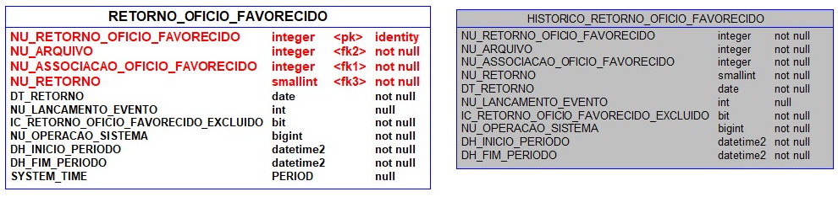

Visão Física
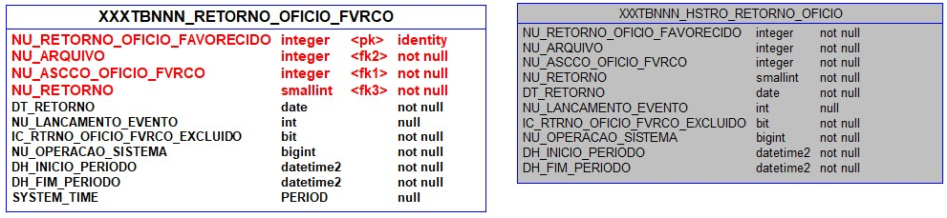

Detalhamento
A tabela XXXTBNNN_RETORNO_OFICIO_FVRCO é uma tabela Transacional que possui atualizações em seus registros. Para permitir a visão histórica dos registros atualizados é necessária a criação de uma tabela de Histórico Temporal.

A tabela XXXTBNNN_HSTRO_RETORNO_OFICIO é a tabela de Histórico Temporal.

No campo Comentário (Comment) das tabelas deve constar informações complementares, necessárias e suficientes, para ajudar na identificação, como por exemplo:

Comentário da tabela XXXTBNNN_RETORNO_OFICIO_FVRCO:
“Informação de acompanhamento do retorno do ofício do favorecido em que uma associação aprova ou não seus favorecidos.”

Comentário da tabela XXXTBNNN_HSTRO_RETORNO_OFICIO:
“Histórico de informação de acompanhamento do retorno do ofício do favorecido em que uma associação aprova ou não seus favorecidos.”
Exemplo2:
Visão Lógica
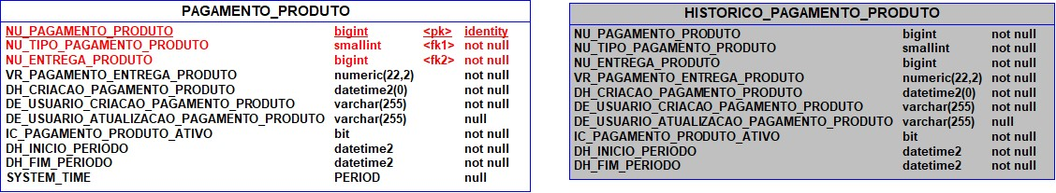

Visão Física
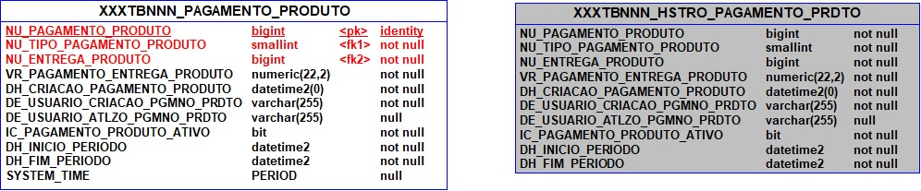

Detalhamento
A tabela XXXTBNNN_PAGAMENTO_PRODUTO é uma tabela Transacional que possui atualizações em seus registros. Para permitir a visão histórica dos registros atualizados é necessária a criação de uma tabela de Histórico Temporal.

A tabela XXXTBNNN_HSTRO_PAGAMENTO_PRDTO é a tabela de Histórico Temporal.

No campo Comentário (Comment) das tabelas deve constar informações complementares, necessárias e suficientes, para ajudar na identificação, como por exemplo:

Comentário da tabela XXXTBNNN_PAGAMENTO_PRODUTO:
“Pagamento efetuado após a entrega do produto, para a CAIXA pelo assessoramento prestado pelos analistas CAIXA e para a consultoria responsável pela entrega do produto.”

Comentário da tabela XXXTBNNN_ HSTRO_PAGAMENTO_PRDTO:
“Histórico de Pagamento efetuado após a entrega do produto, para a CAIXA pelo assessoramento prestado pelos analistas CAIXA e para a consultoria responsável pela entrega do produto.”

Exemplo3:
Visão Lógica

Visão Física

Detalhamento
A tabela XXXTBNNN_CONTA_SENHA é uma tabela Transacional que possui atualizações em seus registros. Para permitir a visão histórica dos registros atualizados é necessária a criação de uma tabela de Histórico Temporal.

A tabela XXXTBNNN_HSTRO_CONTA_SENHA é a tabela de Histórico Temporal.

No campo Comentário (Comment) das tabelas deve constar informações complementares, necessárias e suficientes, para ajudar na identificação, como por exemplo:

Comentário da tabela XXXTBNNN_CONTA_SENHA:
“A Nova Procuração Eletrônica foi desenvolvida focando os clientes que tem Conta Múltipla, agora estamos desenvolvendo para clientes com Conta Simples.
Novas Procurações Eletrônicas outorgadas pelos Titulares / Representantes Legais (OUTORGANTES) de Clientes Pessoa Jurídica aos seus Subordinados Diretos (OUTORGADOS) atualmente atendem somente Contas Múltiplas, e aqui teremos as informações de Contas Simples, como senha e tentativas de acesso (controle de segurança).”
Comentário da tabela XXXTBNNN_HSTRO_CONTA_SENHA:
“Histórico da Nova Procuração Eletrônica desenvolvida focando os clientes que tem Conta Múltipla, agora estamos desenvolvendo para clientes com Conta Simples.
Novas Procurações Eletrônicas outorgadas pelos Titulares / Representantes Legais (OUTORGANTES) de Clientes Pessoa Jurídica aos seus Subordinados Diretos (OUTORGADOS) atualmente atendem somente Contas Múltiplas, e aqui teremos as informações de Contas Simples, como senha e tentativas de acesso (controle de segurança).”

PARTE V - CRITÉRIOS DE VALIDAÇÃO DE MODELOS DE DADOS
O objetivo é padronizar os critérios de validação de modelos de dados para que todos os ADs que atuam no processo de validação tenham um padrão de referência a ser seguido. Na validação de modelos de dados devem ser observados os critérios definidos para a modelagem, item 4, mais os critérios descritos abaixo.

Demanda de Validação de Modelo de Dados
- Receber a solicitação (ou demanda) via RTC. Isso inclui a conferência dos detalhes necessários e suficientes para o atendimento;
- Verificar se a versão do modelo de dados enviada para validação, está em conformidade com os padrões definidos no Guia de padrões e organização de modelos, caso o modelo já esteja no processo de melhorias;
- Identificar o Banco de Dados a que se refere a alteração (Particularidades de cada banco);
- Verificar se os objetos (tabelas, colunas, índices, etc) solicitados para validação constam na versão do modelo de dados enviada;
- Analisar ocorrências listadas no Pré-Validador e eventuais justificativas;
- Verificar os ambientes em que serão realizadas as alterações (PRE, REL, DES...) (somente pode ser feita alteração no ambiente de DES – a exceção do modelo de Cartões);

Quanto aos documentos
- Verificar se a documentação (casos de uso, Documentos de Interface (DI), Regras de Negócio (RN), História de Usuário (HU), etc), está anexa no RTC, se for necessária.
- Verificar se o que está especificado na Solicitação de Validação de Modelo de Dados encontra-se na documentação, se for ocaso.

No modelo de dados, deve-se verificar:
- Se há descrição dos objetos.
- Se a descrição não está tautológica. A tautologia é um vício de locução que consiste em dizer sempre a mesma coisa, em termos diferentes.
- Se a descrição está clara, completa e condiz com o nome do objeto no contexto do negócio.

Validação Quanto ás Técnicas de Modelagem

São verificadas as diversas técnicas aplicadas ao modelo e se são as melhores alternativas para o contexto Modelo versus Negócio.

Validação Quanto a Aderência ás Regras De Negócio

Verificar se há objetos relacionados na documentação e que não foram encontrados no modelo de dados.

Verificar se há objetos que existem no modelo de dados e que não foram encontrados na documentação.

São observados também outros aspectos relativos às regras de negócio:
- Alterações não-funcionais (LOG, por exemplo) que não influenciam nas regras de negócio;
- Alterações ou ajustes em objetos que não influenciam ou que tem impacto mínimo nas regras de negócio tais como: tipo ou tamanho de coluna, nome de coluna, chave primária, etc.

Validação Quanto a Integração e Compartilhamento de Dados

Compartilhamento com as bases corporativas (SIICO/SICLI/SIISO).
- Verificar no modelo de dados a existência de dados que poderiam estar sendo utilizados das bases corporativas em vez de definidos de forma proprietária. Esse processo abrangerá o mapeamento dos objetos e negociação com as equipes referentes aos ajustes necessários para o compartilhamento.
- Em caso de integração com outros sistemas, verificar se existe a autorização do gestor do sistema a ser integrado.

Promoção ao SIICO (atividade ADI) - este processo consiste em.
- Verificar se a Informação é utilizada por mais de uma área de negócio;
- Definir o fluxo técnico-administrativo de promoção ao SIICO referente aos objetos passíveis de compartilhamento;
- Pesquisar nas bases de dados objetos de uso comuns ainda não contemplados no SIICO;
- Análise de viabilidade de promoção ao SIICO dos objetos identificados;
- Executar as atividades definidas pelo fluxo citado no item b.

Compartilhamento entre Sistemas.
- Processo recorrente de pesquisa de dados que poderiam estar sendo compartilhados entre as bases existentes em vez de definidos proprietariamente. Esse processo abrangerá o mapeamento dos objetos e negociação com as equipes referentes aos ajustes necessários para o compartilhamento.

Validação Quanto ás Normas e Padrões

Nomeação de objetos

Aplicação das regras de nomeação do campo Name de Tabelas e colunas, conforme as seguintes regras:
- Tabelas: os termos do campo Name devem estar por extenso, sem preposição, em letra maiúscula e sem o prefixo “ZZZTBNNN_”.
- Colunas: os termos do campo Name devem estar por extenso, sem preposição e em letra maiúscula. A classe da coluna deve estar abreviada, segundo o glossário de termos.

Outras características a serem observadas na grafia do campo Name:
- deve estar descrito por extenso;
- em maiúsculo;
- sem preposição;
- no singular;
- no gênero masculino;
- sem acentuação;
- seus termos devem estar separados por underscore (“_”). O Code de tabelas e colunas também deve estar grafado no singular, quando os termos estiverem grafados por extenso;

Os nomes dos objetos devem retratar o conceito implementado;

Os nomes dos objetos devem ser grafados preferencialmente em língua portuguesa;

Utilização correta das classes de colunas, segundo o Glossário de termos;

Verificação das check constraints e aplicação das regras de denominação;

Aplicação das regras de denominação das Foreign Keys;

Aplicação das regras de denominação das Primary Keys;

Definição dos Joins das Foreign Keys;

ANEXOS (Não se aplica)

REFERÊNCIAS

- TE074 020 - MODELAGEM DE DADOS PARA SISTEMAS E APLICATIVOS DE NEGÓCIO CAIXA.
- Sistema de Banco de Dados (Do original Database System Concepts) / Henry F. korth & Abraham Silberchatz – São Paulo: Mcgraw-Hill, 1989.
- Princípios de Modelagem de Dados / David C. Hay; tradução Maria Cláudia Ribeiro Ratto – São Paulo: Makron Books, 1999.
- O Guia DAMA-DMBOK – Primeira Edição em 2010.
- ppds(http://ppds.caixa)
- Tutorial de Modelagem de Dados – Elaborado pela ADI/CEDESBR.
- Guia para Validação de Modelos de Dados - Versão 3.0/2014 - ADI/CEDESBR
- Manual AD - V03.Doc - Maio/2010 - ADI/SP
- https://datasus.saude.gov.br
- http://www.devmedia.com.br

